**ข้อมูลด้านการท่องเที่ยว**

จังหวัดหนองคายมีพื้นที่ลักษณะพิเศษ โดยตลอดแนวจังหวัดทอดยาวตามลำน้ำโขง ซึ่งเป็นเส้นแบ่งเขตชายแดนกับสาธารณรัฐประชาธิปไตยประชาชนลาว เป็นระยะทาง 210.6 กิโลเมตร ลักษณะภูมิประเทศของจังหวัดโดยทั่วไปเป็นที่ราบสูง โดยพื้นที่เป็นภูเขาที่มีความสูงชันจากระดับน้ำทะเลตั้งแต่ 200 เมตร มีป่าเขาธรรมชาติในเขตอำเภอสังคม แหล่งท่องเที่ยวของจังหวัดหนองคายจึงมีลักษณะการท่องเที่ยวเชิงนิเวศน์ ประเพณีวัฒนธรรม ประวัติศาสตร์และศาสนา และแหล่งท่องเที่ยวอื่น ๆ เป็นจังหวัดที่มีการขยายตัวทางเศรษฐกิจและชุมชนเมืองสูงเป็นพื้นที่เขตเศรษฐกิจพิเศษ

กรอบข้อมูลด้านการท่องเที่ยวจังหวัดหนองคาย ประกอบด้วย

1. หน่วยงานบริหารจัดการด้านการท่องเที่ยว

2. จำนวนนักท่องเที่ยวและรายได้

3. จำนวนผู้ประกอบการด้านการท่องเที่ยว

4. แหล่งท่องเที่ยว

1.หน่วยงานบริหารจัดการด้านการท่องเที่ยว ทั้งภาครัฐและเอกชน มีดังนี้

1.1 สำนักงานการท่องเที่ยวและกีฬาจังหวัดหนองคาย สังกัดสำนักงานปลัดกระทรวง กระทรวงการท่องเที่ยวและกีฬา มีภารกิจเกี่ยวกับการเป็นศูนย์กลางการบริหารของกระทรวง ในการพัฒนายุทธศาสตร์ แปลงนโยบายของกระทรวงเป็นแผนปฏิบัติการจัดสรรทรัพยากร และบริหารราชการประจำทั่วไปของกระทรวงให้บรรลุเป้าหมายและเกิดผลสัมฤทธิ์ตามภารกิจ

1.2 จังหวัดหนองคาย เป็นศูนย์ปฏิบัติการของเขตพัฒนาการท่องเที่ยววิถีชีวิตลุ่มน้ำโขง ประกอบด้วย เขตท้องที่จังหวัดเลย จังหวัดหนองคาย จังหวัดบึงกาฬ จังหวัดนครพนม และจังหวัดมุกดาหาร โดยผู้ว่าราชการจังหวัดหนองคาย เป็นหัวหน้าเขตพัฒนาการท่องเที่ยว และ ท่องเที่ยวและกีฬาจังหวัดหนองคาย เป็นเลขานุการโดยตำแหน่ง ภารกิจส่งเสริมการพัฒนาโครงสร้างพื้นฐาน พัฒนาบูรณะและฟื้นฟูแหล่งท่องเที่ยว ยกระดับและรักษามาตรฐานบริการ ผลักดันความร่วมมือของหน่วยงานต่างๆ ส่งเสริมสนับสนุนตลาดนักท่องเที่ยว ส่งเสริมกิจกรรมและรูปแบบ และพัฒนาด้านการตลาดและประชาสัมพันธ์ ซึ่งเป็นไปในทิศทางเดียวกับแผนพัฒนาเศรษฐกิจและสังคมแห่งชาติฉบับที่ 12

1.3 สำนักงานทะเบียนธุรกิจนำเที่ยวและมัคคุเทศก์สาขาภาคตะวันออกเฉียงเหนือเขต 3 รับผิดชอบดูแล 8 จังหวัด ประกอบด้วย อุดรธานี เลย หนองคาย กาฬสินธุ์ สกลนคร นครพนม หนองบัวลำภู และบึงกาฬ โดยมีท่องเที่ยวและกีฬาจังหวัดหนองคาย เป็นนายทะเบียนโดยตำแหน่ง

1.4 สำนักงานการท่องเที่ยวแห่งประเทศไทย สาขาอุดรธานี จังหวัดหนองคาย มีภารกิจส่งเสริมการท่องเที่ยวและอุตสาหกรรมท่องเที่ยว ตลอดจนการประกอบอาชีพของคนไทยในอุตสาหกรรมท่องเที่ยว เผยแพร่ประเทศไทยในด้านความงามของธรรมชาติ โบราณสถาน โบราณวัตถุ ประวัติศาสตร์ ศิลปวัฒนธรรมการกีฬาและวิวัฒนาการของเทคโนโลยี ตลอดจนกิจการอย่างอื่นอันจะเป็นการชักจูงให้มีการเดินทางท่องเที่ยว  อำนวยความสะดวกและความปลอดภัยแก่นักท่องเที่ยว ส่งเสริมความเข้าใจอันดีและความเป็นมิตรไมตรีระหว่างประชาชนและระหว่างประเทศโดยอาศัยการท่องเที่ยว ริเริ่มให้มีการพัฒนาการท่องเที่ยว และเพื่อพัฒนาปัจจัยพื้นฐานและสิ่งอำนวยความสะดวกให้แก่นักท่องเที่ยว

1.5 สมาคมส่งเสริมธุรกิจการท่องเที่ยวจังหวัดหนองคาย ภารกิจส่งเสริมการประกอบธุรกิจที่เกี่ยวกับการท่องเที่ยว หน่วยงานราชการและสถาบันเอกชน สร้างความร่วมมือและความสัมพันธ์อันดีระหว่าง ผู้ประกอบธุรกิจเกี่ยวกับการท่องเที่ยว  หน่วยงานราชการและองค์กรเอกชน ยกระดับการประกอบธุรกิจท่องเที่ยวของจังหวัดหนองคายให้มีมาตรฐาน ส่งเสริมและสนับสนุนการอนุรักษ์สิ่งแวดล้อม  แหล่งท่องเที่ยวศิลปวัฒนธรรมและขนบธรรมเนียมประเพณี อันดีงามของจังหวัดหนองคาย อำนวยความสะดวกและหามาตรการในการรักษาความปลอดภัยแก่นักท่องเที่ยว เป็นศูนย์รวมของผู้ประกอบธุรกิจที่เกี่ยวข้องกับการท่องเที่ยวของผู้ประกอบการที่มีความสนใจในการท่องเที่ยว

1.6 สภาอุตสาหกรรมท่องเที่ยวแห่งประเทศไทยจังหวัดหนองคาย ภารกิจ สร้างการมีส่วนร่วมของภาคเอกชนในกลไกด้านการตลาด และด้านการพัฒนาแหล่งท่องเที่ยวของภาครัฐ สะท้อนปัญหาในอุตสาหกรรมท่องเที่ยวจากภาคเอกชนในระดับท้องถิ่น ระดับจังหวัด และระดับภูมิภาค สู่การแก้ปัญหาด้านการท่องเที่ยวบนพื้นฐานความยั่งยืนในระดับประเทศ ส่งเสริมความร่วมมือด้านการลงทุน การแลกเปลี่ยนเครือข่ายด้านการตลาด และการพัฒนาระหว่างองค์กรในอุตสาหกรรมท่องเที่ยวทั้งในและต่างประเทศ เพื่อมุ่งสู่การท่องเที่ยวเชิงคุณภาพ

1.7 สำนักงานวัฒนธรรมจังหวัดหนองคาย ภารกิจสนับสนุน ส่งเสริมการพัฒนาองค์ความรู้ด้านศาสนา ศิลปะ วัฒนธรรม และภูมิปัญญาท้องถิ่น ข้อมูลด้านการท่องเที่ยวเชิงวัฒนธรรม ประเพณี และการท่องเที่ยวเชิงโบราณสถาน โบราญวัตถุ ฯลฯ

1.8 สำนักงานพระพุทธศาสนาจังหวัดหนองคาย ภารกิจสนับสนุนข้อมูลด้านพุทธศาสนา

1.9 มหาวิทยาลัยขอนแก่น วิทยาเขตหนองคาย เป็นสถาบันการศึกษาที่มีบุคลากรที่มีคุณภาพและมีศักยภาพสามารถสนับสนุนการพัฒนาการท่องเที่ยวจังหวัดหนองคายและภูมิภาคได้

2. จำนวนนักท่องเที่ยวและรายได้

2.1 ตารางแสดงจำนวนนักท่องเที่ยวชาวไทยและชาวต่างชาติ ปี พ.ศ. 255-2559

(หน่วย : คน)

|  |  |  |  |  |  |  |  |
| --- | --- | --- | --- | --- | --- | --- | --- |
| จังหวัด | จำนวนนักท่องเที่ยวชาวไทย | | | จำนวนนักท่องเที่ยวชาวต่างชาติ | | | ชาวไทย/ต่างชาติ |
| ปี 2556 | ปี 2557 | ปี 2558 | ปี 2556 | ปี 2557 | ปี 2558 | ปี 2559 |
| หนองคาย | 1,829,762 | 1,841,582 | 1,971,995 | 49,263 | 526,981 | 545,350 | 1,290,644 |
| เลย | 1,480,817 | 1,548,723 | 1,897,358 | 19,068 | 33,228 | 35,764 | 1,980,946 |
| นครพนม | 801,441 | 838,857 | 905,501 | 9,235 | 74,281 | 77,119 | 1,008,114 |
| บึงกาฬ | 431,442 | 471,755 | 530,921 | 2,373 | 6206 | 6,206 | 7,550,221 |
| มุกดาหาร | 1,288,825 | 1,331,581 | 168,5406 | 37,826 | 143,558 | 165,089 | 1,884,455 |
| เขตพัฒนาการท่องเที่ยววิถีชีวิตลุ่มน้ำโขง | 5,832,287 | 6,032,498 | 6,991,181 | 117,765 | 789,657 | 829,528 | 13,714,380 |

หมายเหตุ 1. ข้อมูลปี 2556 - 2558 เป็นข้อมูลที่ผ่านมติที่ประชุมคณะกรรมการสนับสนุน กำกับ และติดตาม การ

จัดทำสถิตินักท่องเที่ยวด้านการท่องเที่ยว ข้อมูลปี 2556 ผ่านมติที่ประชุมฯ เมื่อวันที่

28 พฤศจิกายน 2557 ข้อมูลปี 2557 เมื่อวันที่ 14 ธันวาคม 2558 และข้อมูลปี 2558 เมื่อวันที่ 5 สิงหาคม 2559

2. ข้อมูลปี 2559 เป็นข้อมูลเบื้องต้นจากกรมการท่องเที่ยว ที่ยังไม่ผ่านมติที่ประชุมคณะกรรมการสนับสนุน

กำกับ และติดตามการจัดทำสถิตินักท่องเที่ยวด้านการท่องเที่ยว

**ตัวเลขจำนวนนักท่องเที่ยวของปี 2559 กรมการท่องเที่ยวยังไม่ได้แยกประเภทนักท่องเที่ยว

2.2 ตารางแสดงจำนวนรายได้จากนักท่องเที่ยวชาวไทยและชาวต่างชาติ ปี พ.ศ. 2556-2559

(หน่วย : บาท)

|  |  |  |  |  |  |  |  |
| --- | --- | --- | --- | --- | --- | --- | --- |
| จังหวัด | จำนวนรายได้จากนักท่องเที่ยวชาวไทย | | | จำนวนรายได้จากนักท่องเที่ยวชาวต่างชาติ | | | ชาวไทย/ต่างชาติ |
| ปี 2556 | ปี 2557 | ปี 2558 | ปี 2556 | ปี 2557 | ปี 2558 | ปี 2559 |
| หนองคาย | 3,514 | 3,550 | 3,847,762 | 613 | 627 | 660.07 | 4,851.66 |
| เลย | 2,389 | 2,591 | 3,251.09 | 81 | 84 | 96.05 | 3,558.83 |
| นครพนม | 1,222 | 1,325 | 1,466 | 78 | 83 | 89.55 | 1,636.03 |
| บึงกาฬ | 626 | 707 | 828 | 9 | 10 | 10.77 | 892.82 |
| มุกดาหาร | 1,644 | 1,751 | 2,356 | 233 | 244 | 291.57 | 2,801.06 |
| เขตพัฒนาการท่องเที่ยววิถีชีวิตลุ่มน้ำโขง | 9,394 | 9,923 | 3,855,663 | 1,014 | 1,048 | 1,148 | 13,740.40 |

หมายเหตุ 1. ข้อมูลปี 2556 - 2558 เป็นข้อมูลที่ผ่านมติที่ประชุมคณะกรรมการสนับสนุน กำกับ และติดตาม การ

จัดทำสถิติรายได้ด้านการท่องเที่ยว ข้อมูลปี 2556 ผ่านมติที่ประชุมฯ เมื่อวันที่

28 พฤศจิกายน 2557 ข้อมูลปี 2557 เมื่อวันที่ 14 ธันวาคม 2558 และข้อมูลปี 2558 เมื่อวันที่ 5 สิงหาคม 2559

2. ข้อมูลปี 2559 เป็นข้อมูลเบื้องต้นจากกรมการท่องเที่ยว ที่ยังไม่ผ่านมติที่ประชุมคณะกรรมการสนับสนุน

กำกับ และติดตามการจัดทำสถิติรายได้ด้านการท่องเที่ยว

**ตัวเลขจำนวนรายได้ของปี 2559 กรมการท่องเที่ยวยังไม่ได้แยกประเภทนักท่องเที่ยว

**3. จำนวนที่พัก มัคคุเทศก์ และผู้ประกอบการด้านการท่องเที่ยวในจังหวัดหนองคาย**

|  |  |  |
| --- | --- | --- |
| **รายการ** | **จำนวน** | **แหล่งข้อมูล** |
| จำนวนที่พักที่ได้รับอนุญาตตามพระราชบัญญัติโรงแรม พ.ศ. 2548 ในเขตจังหวัดหนองคาย | 105 แห่ง | ที่ทำการปกครองจังหวัดหนองคาย (เดือนมีนาคม 2559) |
| จำนวนผู้ได้รับใบอนุญาตเป็นมัคคุเทศก์ในจังหวัดหนองคาย | 73 ราย | กรมการท่องเที่ยว (เดือนเมษายน 2560) |
| จำนวนผู้ประกอบการธุรกิจนำเที่ยวในจังหวัดหนองคาย | 54 ราย | กรมการท่องเที่ยว (เดือนเมษายน 2560) |

สำนักงานทะเบียนธุรกิจนำเที่ยวและมัคคุเทศก์สาขาภาคตะวันออกเฉียงเหนือเขต 3

ข้อมูล ณ วันที่ 30 เมษายน 2560

ตารางแสดงจำนวนธุรกิจนำเที่ยวในเขตพื้นที่รับผิดชอบ 8 จังหวัด

สำนักงานทะเบียนธุรกิจนำเที่ยวและมัคคุเทศก์ สาขาภาคตะวันออกเฉียงเหนือเขต 3

ปี พ.ศ. 2559/2560

ข้อมูล ณ วันที่ 31 ธันวาคม 2559



ข้อมูล ณ วันที่ 30 เมษายน 2560



จากตารางแสดงจำนวนผู้ประกอบธุรกิจนำเที่ยวในเขตพื้นที่รับผิดชอบ 8 จังหวัด สำนักงานทะเบียนธุรกิจนำเที่ยวและมัคคุเทศก์สาขาภาคตะวันออกเฉียงเหนือเขต 3 มีจำนวนธุรกิจนำเที่ยวในเขตพื้นที่ลดลง เนื่องจากผู้ประกอบธุรกิจนำเที่ยวโดยส่วนใหญ่ได้ให้เหตุผลในการขอเลิกธุรกิจนำเที่ยวเพราะไม่ได้รับผลกำไรในการประกอบธุรกิจนำเที่ยวอย่างที่ควร จึงได้ไปประกอบอาชีพอื่นแทน และถูกยกเลิกโดยระบบเนื่องจาก ไม่ทำการต่ออายุใบประกอบธุรกิจนำเที่ยวตามระยะเวลาที่กฎหมายกำหนด

ตารางแสดงจำนวนผู้ได้รับใบอนุญาตเป็นมัคคุเทศก์ในเขตพื้นที่รับผิดชอบ 8 จังหวัด

สำนักงานทะเบียนธุรกิจนำเที่ยวและมัคคุเทศก์ สาขาภาคตะวันออกเฉียงเหนือเขต 3

ปี พ.ศ. 2559/2560

จำนวนผู้ได้รับใบอนุญาตเป็นมัคคุเทศก์จำแนกตามจังหวัด/ประเภทใบอนุญาต ข้อมูล ณ วันที่ 31 ธันวาคม 2559

หน่วย : คน

|  |  |  |  |  |  |  |  |  |  |  |  |
| --- | --- | --- | --- | --- | --- | --- | --- | --- | --- | --- | --- |
| จังหวัด  ประเภทใบอนุญาต | มัคคุเทศก์ทั่วไป | | มัคคุเทศก์เฉพาะ | | | | | | | |  |
| รวม |
| ต่างประเทศ  (บัตรสีบรอนซ์เงิน) | ไทย  (บัตรสีบรอนซ์ทอง) | ต่างประเทศ  เฉพาะพื้นที่  (บัตรสีชมพู) | ไทย  เฉพาะพื้นที่  (บัตรสีฟ้า) | เดินป่า  (บัตรสีเขียว) | ศิลปะ-วัฒนธรรม  (บัตรสีแดง) | ทางทะเล  (บัตรสีส้ม) | ทะเลชายฝั่ง  (บัตรสีเหลือง) | แหล่งท่องเที่ยวธรรมชาติ  (บัตรสีม่วง) | วัฒนธรรม  ท้องถิ่น  (บัตรสีน้ำตาล) |
| จังหวัดกาฬสินธุ์ | 36 | - | - | - | - | - | - | - | - | - | 36 |
| จังหวัดนครพนม | 58 | 1 | 32 | - | - | - | - | - | - | - | 91 |
| จังหวัดเลย | 51 | - | 5 | - | - | - | - | - | 6 | - | 62 |
| จังหวัดสกลนคร | 94 | ๑ | 33 | - | - | - | - | 1 | - | - | 129 |
| จังหวัดหนองคาย | 61 | 1 | 11 | - | - | - | - | - | - | - | 73 |
| จังหวัดหนองบัวลำภู | 31 | - | 1 | - | - | - | - | 1 | - | - | 33 |
| จังหวัดอุดรธานี | 202 | ๑ | 35 | - | - | - | - | - | - | - | 238 |
| จังหวัดบึงกาฬ | 15 | - | - | - | - | - | - | - | - | - | 15 |
| รวม | 548 | 4 | 117 | - | - | - | - | 2 | 6 | - | 677 |

จำนวนผู้ได้รับใบอนุญาตเป็นมัคคุเทศก์จำแนกตามจังหวัด/ประเภทใบอนุญาต ข้อมูล ณ วันที่ 30 เมษายน 2560

หน่วย : คน

|  |  |  |  |  |  |  |  |  |  |  |  |
| --- | --- | --- | --- | --- | --- | --- | --- | --- | --- | --- | --- |
| จังหวัด  ประเภทใบอนุญาต | มัคคุเทศก์ทั่วไป | | มัคคุเทศก์เฉพาะ | | | | | | | |  |
| รวม |
| ต่างประเทศ  (บัตรสีบรอนซ์เงิน) | ไทย  (บัตรสีบรอนซ์ทอง) | ต่างประเทศ  เฉพาะพื้นที่  (บัตรสีชมพู) | ไทย  เฉพาะพื้นที่  (บัตรสีฟ้า) | เดินป่า  (บัตรสีเขียว) | ศิลปะ-วัฒนธรรม  (บัตรสีแดง) | ทางทะเล  (บัตรสีส้ม) | ทะเลชายฝั่ง  (บัตรสีเหลือง) | แหล่งท่องเที่ยวธรรมชาติ  (บัตรสีม่วง) | วัฒนธรรม  ท้องถิ่น  (บัตรสีน้ำตาล) |
| จังหวัดกาฬสินธุ์ | 37 | - | - | - | - | - | - | - | - | - | 37 |
| จังหวัดนครพนม | 58 | 1 | 32 | - | - | - | - | - | - | - | 91 |
| จังหวัดเลย | 53 | - | 17 | - | - | - | - | - | 6 | - | 76 |
| จังหวัดสกลนคร | 101 | ๑ | 33 | - | - | - | - | 1 | - | - | 136 |
| จังหวัดหนองคาย | 61 | 1 | 11 | - | - | - | - | - | - | - | 73 |
| จังหวัดหนองบัวลำภู | 34 | - | 1 | - | - | - | - | 1 | - | - | 36 |
| จังหวัดอุดรธานี | 209 | ๑ | 35 | - | - | - | - | - | - | - | 245 |
| จังหวัดบึงกาฬ | 17 | - | - | - | - | - | - | - | - | - | 17 |
| รวม | 570 | 4 | 129 | - | - | - | - | 2 | 6 | - | 711 |

จากตารางแสดงจำนวนมัคคุเทศก์จากปี พ.ศ.2559-2560 มีจำนวนมัคคุเทศก์เพิ่มมากขึ้น เนื่องจากมีผู้สำเร็จการศึกษาในระดับอนุปริญญา (ปวส.ขั้นสูง) หรือผู้สำเร็จการศึกษาในระดับปริญญาตรี ในสาขาที่เกี่ยวข้องกับการเป็นมัคคุเทศก์ อาทิ เช่น สาขาการท่องเที่ยว เป็นต้น พร้อมทั้งยังมีผู้ที่ผ่านการอบรมหลักสูตรการเป็นมัคคุเทศก์อีกด้วย ซึ่งเป็นผู้มีคุณสมบัติ ในการขอใบอนุญาตมัคคุเทศก์ได้นั้น ได้ทำการขอใบอนุญาตเป็นมัคคุเทศก์เป็นจำนวนมากขึ้น

ตารางแสดงสถิติธุรกิจนำเที่ยวในเขตพื้นที่รับผิดชอบ 8 จังหวัด

สำนักงานทะเบียนธุรกิจนำเที่ยวและมัคคุเทศก์ สาขาภาคตะวันออกเฉียงเหนือเขต 3

ปี พ.ศ. 2559/2560

**รายงานจำนวนผู้ประกอบธุรกิจนำเที่ยวในเขตพื้นที่รับผิดชอบ 8 จังหวัด**

**ณ วันที่ 31 ธันวาคม 2559**

**สำนักงานทะเบียนธุรกิจนำเที่ยวและมัคคุเทศก์ สาขาภาคตะวันออกเฉียงเหนือเขต 3**

ข้อมูล ณ วันที่ 31 ธันวาคม 2559

รายงานจำนวนผู้ประกอบธุรกิจนำเที่ยวในเขตพื้นที่รับผิดชอบ 8 จังหวัด

ณ วันที่ 30 เมษายน 2560

สำนักงานทะเบียนธุรกิจนำเที่ยวและมัคคุเทศก์ สาขาภาคตะวันออกเฉียงเหนือเขต 3

จากตารางแสดงจำนวนผู้ประกอบธุรกิจนำเที่ยวในเขตพื้นที่รับผิดชอบ 8 จังหวัด สำนักงานทะเบียนธุรกิจนำเที่ยวและมัคคุเทศก์สาขาภาคตะวันออกเฉียงเหนือเขต 3 มีจำนวนธุรกิจนำเที่ยวในเขตพื้นที่ลดลง เนื่องจากผู้ประกอบธุรกิจนำเที่ยวโดยส่วนใหญ่ได้ให้เหตุผลในการขอเลิกธุรกิจนำเที่ยวเพราะไม่ได้รับผลกำไรในการประกอบธุรกิจนำเที่ยวอย่างที่ควร จึงได้ประกอบอาชีพอื่นแทน และถูกยกเลิกโดยระบบเนื่องจากไม่ทำการต่ออายุใบประกอบธุรกิจนำเที่ยวตามระยะเวลาที่กฎหมายกำหนด

**4. แหล่งท่องเที่ยว**

**4.1 แหล่งท่องเที่ยวทางธรรมชาติ/นิเวศน์**

**1) สวนรุกชาติน้ำตกธารทอง**

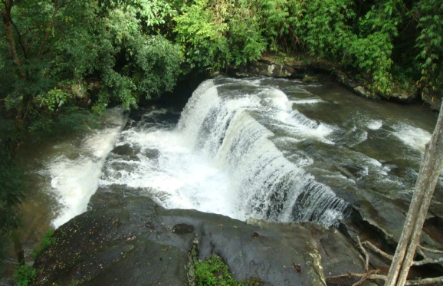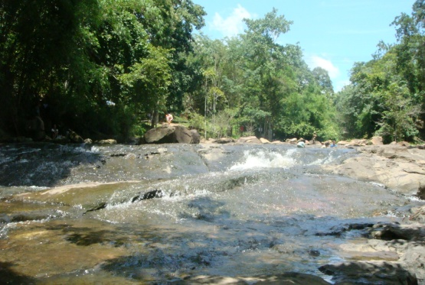

อยู่ในเขตบ้านผาตั้ง หมู่ที่ 1 ตำบลผาตั้ง น้ำตกธารทองมีลักษณะเป็นธารน้ำไหลไปตามลานหิน มีแอ่งน้ำให้เล่นน้ำได้ ก่อนจะลดระดับเกิดเป็นชั้นน้ำตกเล็กๆ เป็นระยะลดหลั่นกันไปประมาณ 30 เมตร และไหลลงสู่ลำน้ำโขงในที่สุด ช่วงเวลาที่มีน้ำมากเหมาะแก่การมาเที่ยวชม คือระหว่างเดือนมิถุนายน-ตุลาคม บริเวณโดยรอบเป็นสวนรุกชาติมีป่าไม้ขึ้นอยู่หนาแน่น

**การเดินทาง** ใช้เส้นทางหนองคาย-ศรีเชียงใหม่-สังคม (ทางหลวงหมายเลข 211) ผ่านบ้านไทยเจริญ แล้วต่อไปบ้านผาตั้ง (ทางหลวงหมายเลข 2186) บริเวณหลักกิโลเมตรที่ 74 ก่อนถึงตัวอำเภอประมาณ 11 กิโลเมตร น้ำตกธารทองจะอยู่ริมทางด้านขวามือส่วนด้านซ้ายมือของถนนเป็นบริเวณลานจอดรถ

**2) น้ำตกธารทิพย์**

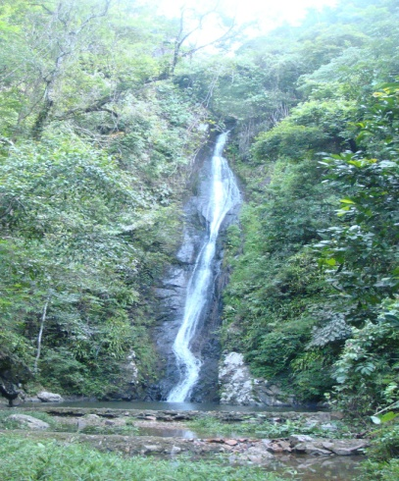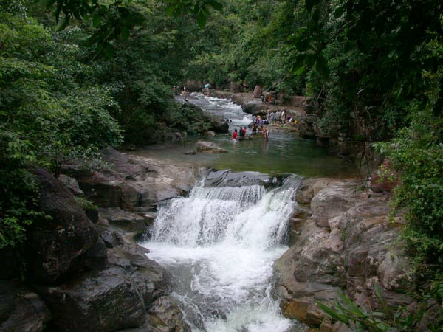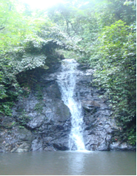

อยู่ในเขตบ้านตาดเสริม ตำบลบ้านม่วง เป็นน้ำตกที่สูงและสวยงามท่ามกลางป่าเขียวขจี แบ่งออกเป็น3 ชั้น ด้านล่างเป็นน้ำตกขั้นแรกสูงประมาณ 30 เมตร ไหลจากหน้าผาเป็นสายยาวสีขาวสู่แอ่งน้ำเบื้องล่าง ชั้นที่ 2 สูงประมาณ 100 เมตรต้องปีนขึ้นไปตามเส้นทางที่ทำไว้ และชั้นที่ 3 สูงประมาณ 70 เมตร มีน้ำไหลอยู่ตลอดปี และจะมีน้ำมากในฤดูฝน

**การเดินทาง** ไปตามทางหลวงหมายเลข 211 ถึงบริเวณกิโลเมตรที่ 97 - 98 มีป้ายบอกทางเลี้ยวซ้ายเข้าไปอีกประมาณ 2 กิโลเมตร (ห่างจากอำเภอสังคมไปประมาณ 9 กิโลเมตร) เมื่อถึงลานจอดรถเดินเท้าไปอีก 100 เมตร

**3) วัดถ้ำศรีมงคล หรือวัดถ้ำดินเพียง**

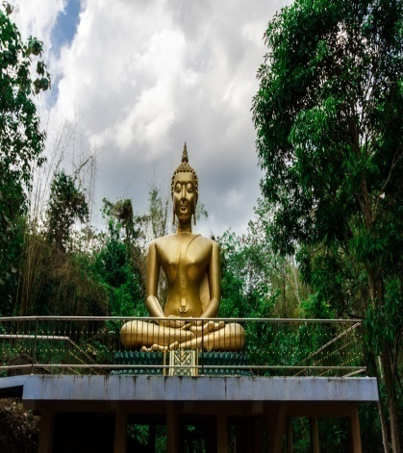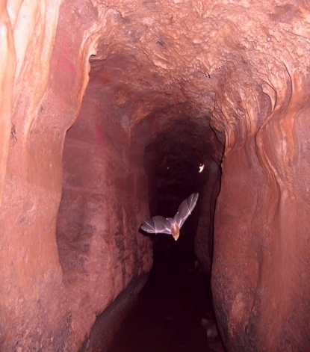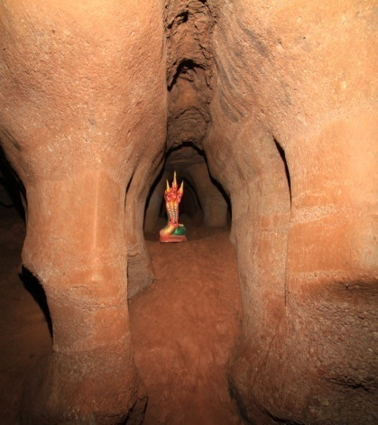

เป็นสถานที่สำคัญซึ่งเป็นที่มาของชื่อวัดถ้ำดินเพียง มีหลายคนได้เล่าขานกันมาว่าเป็นถ้ำที่พระธุดงค์ ประเทศลาวเดินทางข้ามมาโดยไม่ได้ผ่านมาทางเรือแต่เป็นการเดินทางผ่านถ้ำนี้ ซึ่งผู้ที่จะเห็นเส้นทางภายในถ้ำต้องเป็นผู้บำเพ็ญศีลภาวนาหรือเป็นพระอภิญญา ลักษณะถ้ำดินเพียงนี้คล้ายเมืองบาดาลของพญานาคตามความเชื่อของชาวบ้าน ภายในถ้ำจะมีความชื้น และมีน้ำไหลตลอดปี มีก้อนหินเป็นแท่งตั้งวางอย่างจงใจ บางก้อนเป็นโลงศพ มีส่วนเว้าโค้งของหินภายในถ้ำที่สวยงามการเดินทางเข้าถ้ำควรมีผู้นำทางเพราะถ้าไปเองอาจทำให้หลงทางและเป็นอันตรายได้ ปัจจุบันจังหวัดหนองคายได้ติดตั้งระบบไฟฟ้าส่องแสงสวยงามกลมกลืนธรรมชาติสวยงามมาก

**การเดินทาง** จากจังหวัดหนองคายไปตามทางหลวงหมายเลข 211 เรียบแม่น้ำโขง ระยะทางประมาณ 96 กิโลเมตร ถึงบ้านดงต้อง ตำบลผาตั้ง จะมีป้ายทางซ้ายมือบอกเส้นทางไปวัดถ้ำศรีมงคล 14 กิโลเมตร

**4) วัดผาตากเสื้อ**

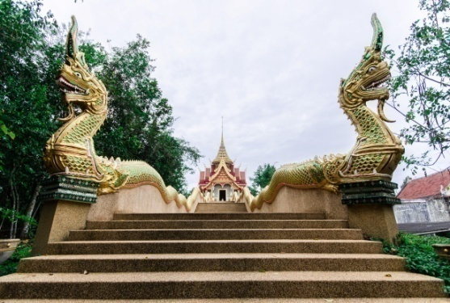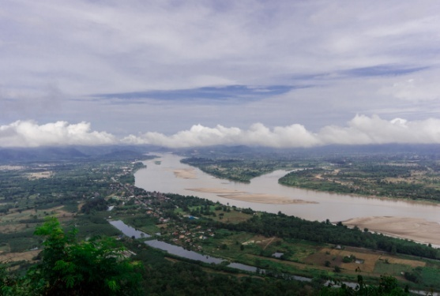

เป็นวัดที่มีทิวทัศน์สวยงามมาก มองจากบนผาลงมาเห็นความเป็นอยู่ของชาวไทยและลาว ภายในวัด มีธรรมชาติที่สมบูรณ์ สามารถเดินทางเลาะตามหน้าผาเพื่อชมธรรมชาติและทิวทัศน์ที่สวยงามได้

**การเดินทาง** จากจังหวัดหนองคายไปตามทางหลวงหมายเลข 211 เรียบแม่น้ำโขง ระยะทางประมาณ 96 กิโลเมตร ถึงบ้านดงต้อง ตำบลผาตั้ง จะมีป้ายทางซ้ายมือบอกเส้นทางไปวัดผาตากเสื้อ 7 กิโลเมตร นอกจากนี้ยังสามารถเดินทางมาโดยรถประจำทาง บขส. (หนองคาย - เลย) ผ่านอำเภอสังคม ใช้เวลาเดินทาง 2 ชั่วโมง ตั้งแต่เวลา 06.00 - 16.00 น. และต่อรถสองแถวซึ่งออกวันละ 1 เที่ยวเท่านั้น เพื่อเข้าไปชมวัดถ้ำดินเพียง และวัดผาตากเสื้อ

**“สกายวอล์ค” (SkyWalk)** แลนด์มาร์คแห่งใหม่ของประเทศไทย และจังหวัดหนองคาย จุดชมวิวที่จะทำให้เราเห็นทัศนียภาพแบบพาโนรามาของเมืองหนองคาย เห็นแม่น้ำโขงยาวเป็นสาย เห็นเมืองสังข์ทอง และแขวงกำแพงนครหลวงเวียงจันทน์ ประเทศลาว

**สกายวอล์ค**ตั้งอยู่ที่วัดผาตากเสื้อ ต.ผาตั้ง อ.สังคม อยู่บนเทือกเขา สูงจากระดับน้ำทะเลประมาณ 500 เมตร ซึ่งวัดแห่งนี้ถือว่าเป็นจุดชมวิวของที่สวยที่สุดแห่งหนึ่งของ จ.หนองคายเลยก็ว่าได้ และที่ได้สร้าง **สกายวอล์ค** ขึ้นมานั้นก็เพื่อดึงดูดนักท่องเที่ยวให้มาเที่ยวกันมากขึ้น และกระตุ้นเศรษฐกิจภายในจังหวัดหนองคายด้วย

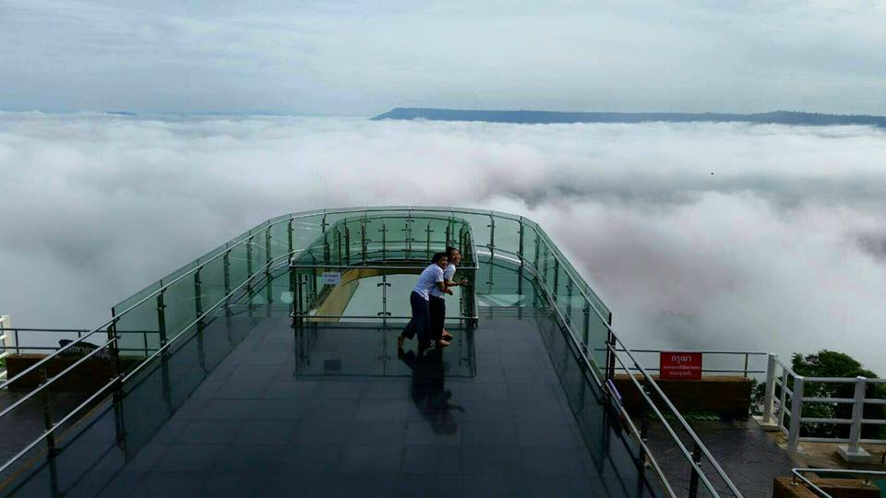

ขอบคุณภาพจาก : ศูนย์บริการข้อมูลข่าวสารการท่องเที่ยวจังหวัดหนองคาย

ส่วนการก่อสร้าง**สกายวอล์ค (SkyWalk)** นั้นจะเป็นรูปแบบเกือกม้า พื้นปูด้วยกระจกใสแทมเพอร์ลามิเนต ที่มีความมั่นคงแข็งแรง ทนทาน หนา 4 เซนติเมตร ยึดเหล็กติดกับฐานชั้นหินด้านล่างหน้าผา ระยะทางเดินทั้งหมด 16 เมตร เป็นส่วนทางเดินพื้นกระจกใส 15 เมตร ทางเดินถูกสร้างให้ยื่นออกไปบริเวณหน้าผา 6 เมตร เหล็กกันสนิม สามารถรับน้ำหนักนักท่องเที่ยวที่ขึ้นไปยืนได้ประมาณ 20 คน หรือประมาณ 2,500 กิโลกรัม ส่วนด้านข้างใช้กระจกใสกั้นเป็นขอบเช่นเดียวกัน งานนี้ถูกออกแบบและดำเนินการก่อสร้างโดยสำนักงานโยธาธิการและผังเมือง จังหวัดหนองคาย สร้างแล้วเสร็จปลายเดือนมีนาคม 2559

**5) ทะเลหมอก “ภูห้วยอีสัน”**

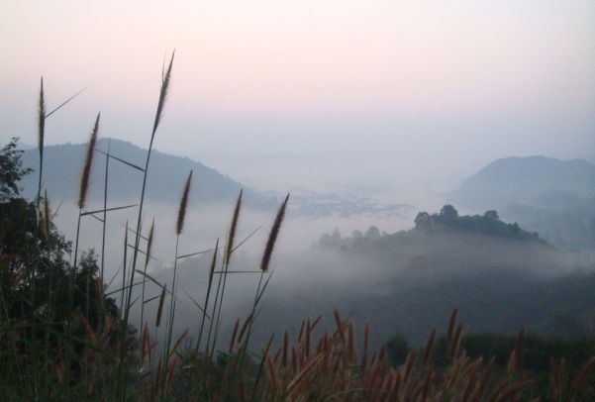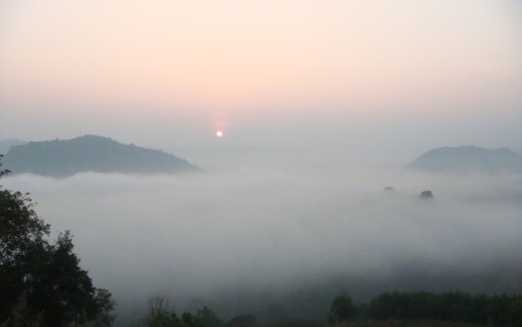

เป็นจุดชมวิว “ทะเลหมอก” ที่ขาวโพลนเป็นทางยาวสุดลูกหูลูกตา โอบล้อมภูเขาจนเห็นเพียง แค่ยอดภูเท่านั้นโดยทะเลหมอกที่นี่เป็นการค้นพบแห่งแรกของจังหวัดหนองคาย สำหรับช่วงชมทะเลหมอก เป็นช่วงฤดูหนาว ตั้งแต่เวลา 05.30 - 09.00 น. ความหนาแน่นของหมอกขึ้นอยู่กับสภาพอากาศของ แต่ละวัน เพราะเป็นเรื่องของธรรมชาติ สำหรับผู้ที่สนใจท่องชมทะเลหมอกและเก็บภาพเป็นที่ระลึก แวะมาสัมผัสความงามได้ที่ภูห้วยอีสัน บ้านม่วง ตำบลบ้านม่วง อำเภอสังคม จังหวัดหนองคาย ใช้เส้นทางถนนสาย 211 เลียบริมฝั่งแม่น้ำโขง อำเภอสังคมอำเภอปากชม จังหวัดเลยระยะทางจากตัวอำเภอสังคมประมาณ 17 กิโลเมตร และต้องเดินเท้าเข้าไปถึงจุดชมวิวอีกเล็กน้อยหรือใช้บริการรถอีแต๊ก

**6) พันโขด แสนไคร้ (แกรนด์แคนยอนหนองคาย)**

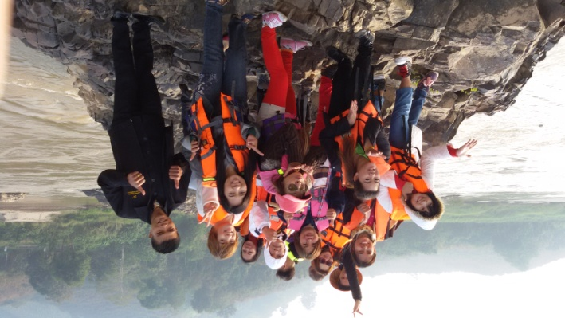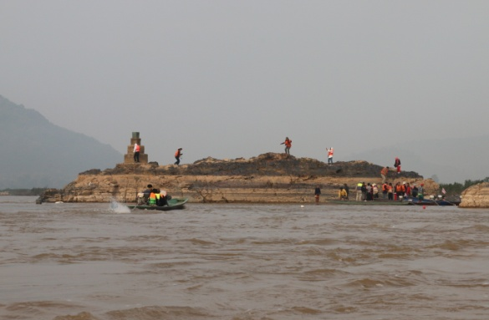

ตั้งอยู่บ้านม่วง อำเภอสังคม ดวงตะวันเริ่มทอแสงอ่อนได้เวลาเดินทางล่องเรือเที่ยวชม "พันโขด แสนไคร้" ซึ่งลำน้ำโขงที่ไหลผ่านอำเภอสังคมตามกระแสน้ำแล้วต้นน้ำอยู่ที่ตำบลบ้านม่วง ในฤดูแล้งน้ำโขงลดลงมากแล้วจะปรากฏโขดหินขนาดต่างๆขึ้นมีทั้งขนาดเล็กขนาดใหญ่อยู่เต็มไปหมดและตามโขดหินเหล่านี้ จะถูกแต่งแต้มประดับประดาไปด้วยต้นไคร้ให้ใบมีสีเขียวสด เหมือนเป็นดังสวนหย่อมที่เกิดจากหินและต้นไคร้ ที่ธรรมชาติสร้างขึ้นมาได้อย่างลงตัว สายน้ำกำลังเปลี่ยนสี ตะวันทอแสงกระทบเนื้อน้ำ ฉาบสีเหลืองทองเปล่งประกายระยิบระยับ ตามเกลียวคลื่นเมื่อเรือหาปลาลำน้อยตัดผ่านเลยไปเป็นภาพความสวยงามยามเย็นนี้ อยู่ที่ "แก่งพาล" เหมาะสำหรับเป็นจุดถ่ายภาพพร้อมชมวิวพระอาทิตย์ตกได้อย่างสวยงามด้วย

**๗)­ น้ำตกวังน้ำมอก**

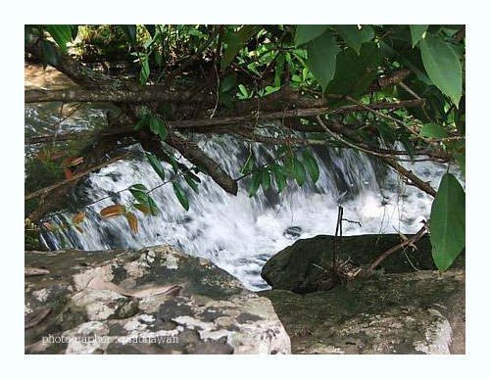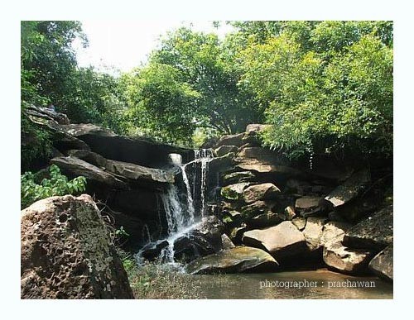

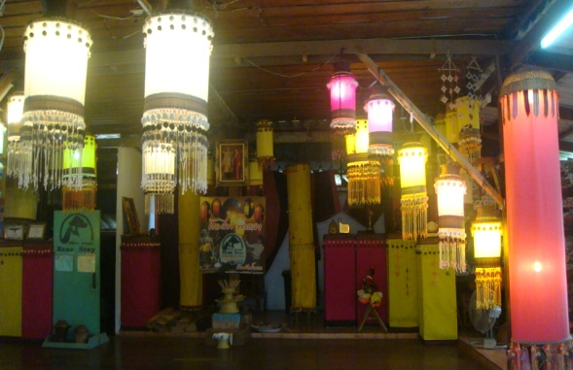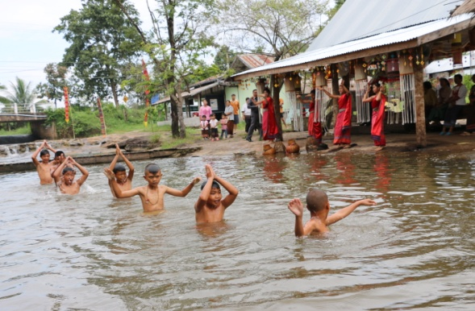

ตั้งอยู่หมู่ที่ 5 บ้านวังน้ำมอกตำบลพระพุทธบาท อำเภอศรีเชียงใหม่ เป็นน้ำตกสูง 30 เมตร อยู่ทางทิศเหนือของหมู่บ้าน เลยเขตเทศบาลตำบลศรีเชียงใหม่ ออกไปทางอำเภอสังคมประมาณ 28 กิโลเมตร ก่อนถึงวัดหินหมากเป้ง 20 เมตร จะมีทางแยกซ้ายเข้าสู่บ้านวังน้ำมอกระยะทางจากทางแยกเข้าสู่น้ำตกประมาณ 7 กิโลเมตร รถยนต์สามารถเข้าถึงตัวน้ำตกได้โดยไม่ต้องเดินเท้าบริเวณน้ำตกมีแนวสันภูเป็นผาหินลักษณะแปลกตา มีธารน้ำไหลลดหลั่นกันไปตอนล่างเป็นแหล่งน้ำขนาดใหญ่และลานหิน สามารถลงเล่นน้ำได้ ช่วงเดือนมิถุนายน – ตุลาคม เป็นช่วงที่เหมาะแก่การท่องเที่ยวที่สุด

นักท่องเที่ยวที่มาท่องเที่ยวสามารถพักค้างคืนแบบโฮมสเตย์และเที่ยวเดินป่า รวมทั้งยังร่วมพิธีบายศรีสู่ขวัญและซุมข้าวแลง (กินข้าวเย็นด้วยกัน) ซึ่งเป็นประเพณีของชาวบ้านวังน้ำมอกในการต้อนรับคนแปลกถิ่นที่มาเยือน จึงสร้างความประทับใจให้ผู้มาเยือนเป็นอย่างดี อาหารพื้นบ้านที่ท่านจะได้ลิ้มรส ได้แก่ ไก่บั้ง แกงหน่อไม้ ตำสับปะรด ปลาทอดสมุนไพรกรอบ ฯลฯโฮมสเตย์บ้านวังน้ำมอกยังได้รับรางวัลกินรี Aword จากการท่องเที่ยวแห่งประเทศไทยเมื่อปี พ.ศ. 2551 และปี 2553 สาขาองค์กรส่งเสริม การท่องเที่ยวดีเด่น

**๘) หาดจอมมณี**

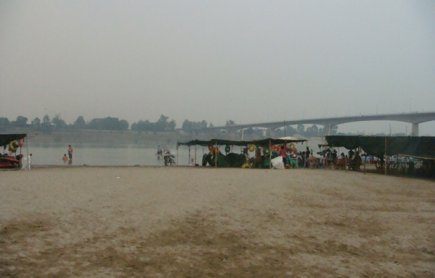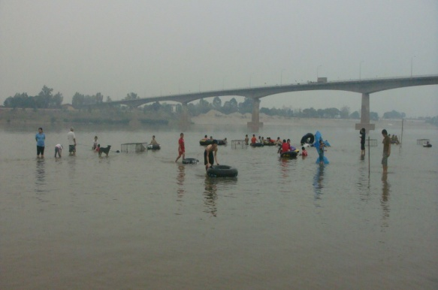

ตั้งอยู่หมู่ 1 บ้านจอมมณี ตำบลมีชัย ห่างจากตัวเมืองประมาณ 2 กิโลเมตร ตามถนนเลียบแม่น้ำโขง ในหน้าแล้งบริเวณริมน้ำโขงจะเกิดเป็นหาดทรายขึ้นมีความยาวประมาณ 200 เมตรมีนักท่องเที่ยวทั้งในจังหวัดหนองคายและใกล้เคียงเดินทางไปพักผ่อนเป็นจำนวนมากในช่วงเดือนเมษายนของทุกปี จนได้รับ การเรียกขานว่าเป็น “พัทยาอีสาน”  
 **4.2 แหล่งท่องเที่ยวทางประวัติศาสตร์และศาสนา**

**1)** **พระสุธรรมเจดีย์ วัดอรัญญบรรพต**

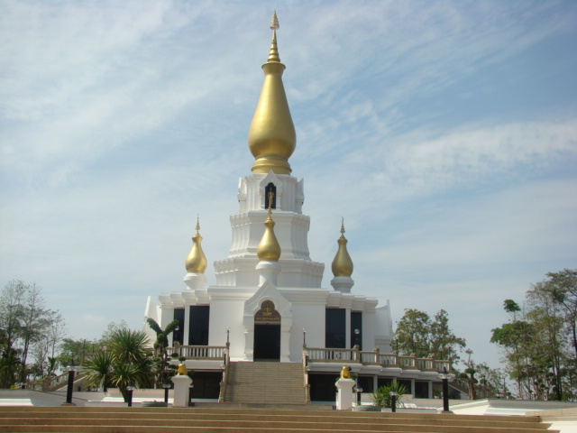 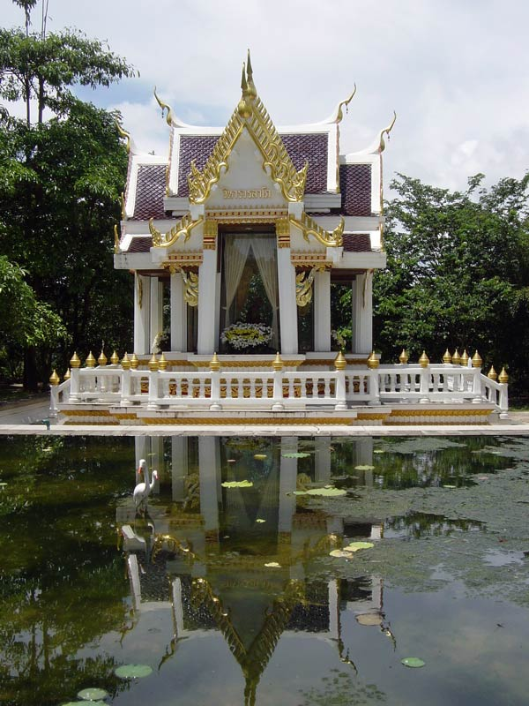

วัดอรัญญบรรพต ตั้งอยู่ที่บ้านหม้อ ตำบลบ้านหม้อ สร้างเมื่อ พ.ศ. 2475 โดยชาวบ้านช่วยกันสร้างวัดขึ้นเพื่อให้เป็นที่จำพรรษาของพระธุดงค์ที่มาพักเจริญสมถะและวิปัสสนา เดิมชาวบ้านเรียกว่า วัดป่าผาชัน เพราะสถานที่ตั้งวัดเป็นแนวหินริมแม่น้ำโขง ซึ่งเรียกว่าผาชัน ต่อมาได้เปลี่ยนชื่อใหม่เป็นวัดอรัญญบรรพต มีการออกแบบและก่อสร้าง “พระสุธรรมเจดีย์” ที่มีความงดงาม โดยได้รับความอุปถัมถ์จากการไฟฟ้าฝ่ายผลิตแห่งประเทศไทย พระสุธรรมเจดีย์ เป็นทั้งพิพิธภัณฑ์และเจดีย์บรรจุพระบรมสารีริกธาตุ เป็นสถานที่ร่มรื่น สงบ น่าท่องเที่ยว และสถานปฏิบัติธรรม

**2) วัดหินหมากเป้ง**

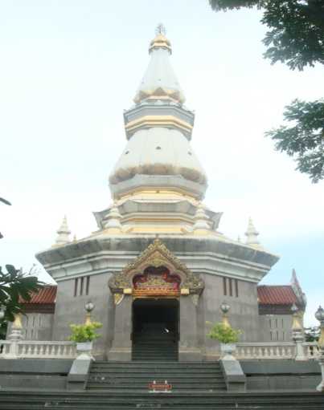 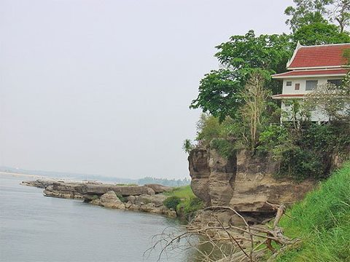

วัดหินหมากเป้ง ตั้งอยู่ที่บ้านไทยเจริญ ตำบลพระพุทธบาท บริเวณวัดมีพื้นที่กว้างขวาง ร่มรื่นด้วยพรรณไม้ สะอาด เรียบร้อยและเงียบสงบ พื้นที่ด้านหลังติดกับลำน้ำโขงซึ่งมองเห็นทัศนียภาพสวยงาม แต่เดิมเคยเป็นที่ปฏิบัติธรรมของหลวงปู่เทสก์ เทสรังสี เกจิอาจารย์ชื่อดังของภาคอีสาน ซึ่งเป็น ผู้ริเริ่มจัดตั้งให้เป็นสถานที่ปฏิบัติธรรมของภิกษุสงฆ์ แม่ชี และผู้แสวงบุญทั้งหลาย หลังจากท่านมรณภาพ มีการก่อสร้างเจดีย์ เจดีย์พิพิธภัณฑ์ฯ พระราชนิโรธรังสีฯ (เทสก์ เทสรังสี) วางศิลาฤกษ์เมื่อวันที่ 26 เมษายน 2534 เมื่อการก่อสร้างแล้วเสร็จ พระบาทสมเด็จพระเจ้าอยู่หัวฯ และสมเด็จพระนางเจ้าฯ พระบรมราชินีนาถ เสด็จพระราชดำเนินมาเป็นองค์ประธานทรงบรรจุอัฐิ พระราชนิโรธรังสีฯ (เทสก์ เทสรังสี) เมื่อวันที่ 12 พฤศจิกายน 2540

**๓) วัดโพธิ์ชัย (พระอารามหลวง)**

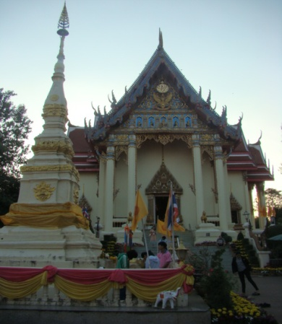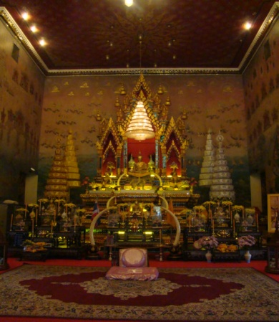

หลวงพ่อพระใสเป็นพระพุทธรูปขัดสมาธิราบ ปางมารวิชัย หล่อด้วยทองสีสุก เป็นพระรูปลักษณะงดงามมาก ขนาดหน้าตักกว้าง 2 คืบ 8 นิ้ว ส่วนสูงจากองค์พระเบื้องล่างถึงยอดพระเกศา 4 คืบ 1 นิ้ว ประดิษฐานอยู่ที่วัดโพธิ์ชัย ซึ่งเป็นวัดอารามหลวงในเขตเทศบาลเมืองหนองคาย พระใสหล่อ ในสมัยเชียงแสน ชั้นหลังพระใส เป็นพระพุทธรูปล้านช้างตามตำนานที่เล่าสืบกันมาว่าพระธิดา 3 องค์ แห่งกษัตริย์ล้านช้างเป็นผู้สร้าง บางท่านก็ว่าเป็นพระราชธิดาในพระไชยเชษฐาธิราช ซึ่งมีพระนามตามลำดับว่า เสริม สุก ใสมีพระทัยร่วมกันเป็นเอกฉันท์ในอันที่จะหล่อพระพุทธรูปประจำพระองค์ จึงพร้อมกัน ขอพระราชทานพรจากพระราชบิดา พระราชบิดาทรงพระราชทานพรจึงให้ช่างหล่อพระพุทธรูปขึ้น 3 องค์ ขนาดลดหลั่นกันตามลำดับ และขนานนามพระพุทธรูปของตนเองไว้ดังนี้ว่า พระเสริมประจำพี่ใหญ่ พระสุกประจำคนกลาง และพระใสประจำน้องสุดท้อง ในปี พ.ศ. 2321 พระเจ้าเทววงศ์ได้อันเชิญพระพุทธรูป ทั้ง 3 องค์ไปไว้ ณ เมืองเวียงจันทน์ และในสมัยรัชกาลที่ 3 ได้อันเชิญมายังฝั่งไทย แต่เกิดพายุในระหว่าง การเดินทาง ทำให้พระสุกจมน้ำอยู่ที่ปากงึม (เวินพระสุก) ส่วนพระเสริม ประดิษฐานไว้ ณ วัดหอก่อง และพระใส ประดิษฐานไว้ ณ วัดโพธิ์ชัย ในสมัยรัชกาลที่ 4 ได้อันเชิญพระเสริมลงมาประดิษฐานอยู่ที่ วัดปทุมวนาราม กรุงเทพมหานคร ส่วนพระใสประดิษฐานอยู่ที่วัดโพธิ์ชัย จังหวัดหนองคาย จะมีงานประเพณีบุญบั้งไฟบูชาพระใสที่วัดโพธิ์ชัยเป็นประจำ และมีการอันเชิญหลวงพ่อพระใสแห่รอบเมืองหนองคาย ในช่วงเทศกาลสงกรานต์ เพื่อให้ประชาชนได้สรงน้ำขอพรหลวงพ่อพระใส

**พระธาตุพระอรหันต์** วัดโพธิ์ชัย(พระอารามหลวง) ประดิษฐานอยู่หน้าพระอุโบสถ วัดโพธิ์ชัย   
(พระอารามหลวง) ตำบลในเมือง อำเภอเมืองหนองคาย จังหวัดหนองคาย ในตำนานอุรังคธาตุได้ระบุว่าพระธาตุอรหันต์สร้างขึ้นในยุคของการบูรณะพระธาตุพนม ครั้งที่ 2 สมัยพระยาสุมิตดวงศากษัตริย์ปกครองมรุกขนคร ครั้งเมื่อพระอรหันต์ทั้ง 5 เข้าสู่นิพพานอัฐิธาตุของพระอรหันต์ทั้ง 5 ได้นำไปประดิษฐานไว้ใน “เจดีย์พระอรหันต์” ที่ประดิษฐานอยู่บริเวณหน้าพระอุโบสถ วัดโพธิ์ชัย (พระอารามหลวง)ในปัจจุบัน เนื่องจากบนองค์พระธาตุมีสถาปัตยกรรมปูนปั้นนูนสูง เป็นรูปหน้ายักษ์ ชาวหนองคายจึงเรียกว่าพระธาตุองค์นี้ว่า “พระธาตุยักษ์” ผู้ได้สักการะพระบรมสารีริกธาตุด้วยจิตอันเป็นกุศลศรัทธา เท่ากับได้ชื่อว่า ได้เข้าเฝ้าองค์สมเด็จพระสัมมาสัมพุทธเจ้าอย่างแท้จริง

**๔) พระธาตุกลางน้ำ (พระธาตุหล้าหนอง)**

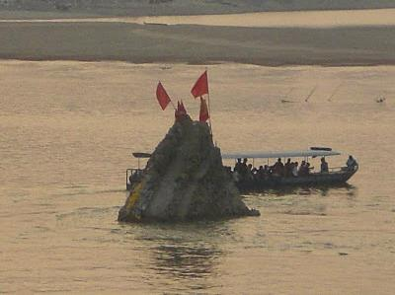

พระธาตุหนองคาย หรือพระธาตุกลางน้ำ เดิมชื่อ พระธาตุหล้าหนอง เป็นเจดีย์ที่บรรจุพระบรมสารีริกธาตุ พระบรมธาตุฝ่าพระบาทเก้าพระองค์ ตามตำนานอุรัคธาตุ หรือตำนานในบริเวณที่เป็นเมืองหนองคายโบราณมานานหลายร้อยปี เดิมเจดีย์อยู่บนฝั่งริมน้ำในเขตวัดพระธาตุหนองคาย ต่อมาถูกกระแสน้ำกัดเซาะจึงอยู่กลางลำน้ำโขงดังเช่นปัจจุบัน โดยจะเห็นได้ชัดเจนในช่วงฤดูแล้ง

พระธาตุหนองคายสร้างขึ้นราวพุทธศตวรรษที่ 19 - 20 โดยพระอรหันต์ห้าองค์เดินทางไปอันเชิญพระบรมสารีริกธาตุจากพระมหาอัสสปเถระ ประเทศอินเดียมาบรรจุไว้ในองค์ธาตุ และในปี พ.ศ. 2109 พระเจ้าไชยเขษฐาธิราชแห่งอาณาจักรล้านช้าง ได้สร้างมหาธาตุเจดีย์ครอบองค์พระธาตุ มีฐานกว้าง 15.8 เมตร สูงจากฐานถึงปลายยอด 31 เมตร ต่อมาในปี พ.ศ. 2300 น้ำในแม่น้ำโขงกัดเซาะพื้นดินบริเวณวัดพระธาตุหนองคายจนเหลือเพียงองค์ธาตุเจดีย์ตั้งอยู่กลางน้ำ กระทั่งปี พ.ศ. 2390 องค์ธาตุเจดีย์พังทลายลงเหลือเพียงซากเจดีย์

ปัจจุบันชาวจังหวัดหนองคายได้สร้างพระธาตุองค์ใหม่ แทนพระธาตุองค์เดิม ตั้งอยู่ริมฝั่งแม่น้ำโขงเป็นหนึ่งในพระธาตุที่อยู่ในตำนานพระอุรังคธาตุที่บรรจุพระบรมสารีริกธาตุ คือ

1. พระธาตุพนม จังหวัดนครพนม

2. พระธาตุบังพวน จังหวัดหนองคาย

3. พระธาตุหล้าหนอง จังหวัดหนองคาย

4. พระธาตุหอผ้าหอแพร สปป.ลาว

**๕) พระธาตุบังพวน (สัตตมหาสถาน)**

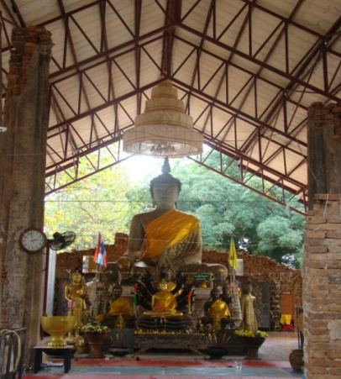 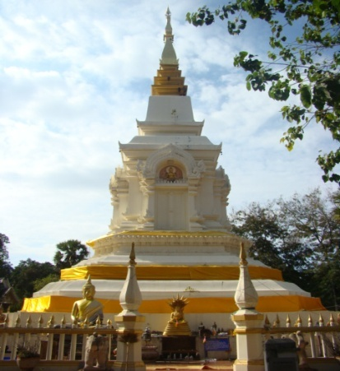

เป็นที่บรรจุพระบรมสารีริกธาตุ และเป็นสัตตมหาสถาน 1 ใน 4 ของโลก (1. อินเดีย 2. พม่า 3. วัดเจ็ดยอด จังหวัดเชียงใหม่ 4. วัดพระธาตุบังพวน จังหวัดหนองคาย) ตั้งอยู่ตำบลดอนหมู อำเภอเมือง จังหวัดหนองคาย ห่างจากตัวเมือง 22 กิโลเมตร ตามทางหลวงหมายเลข 211 แยกเข้าตรงกิโลเมตรที่ 10 ไปอีก 12 กิโลเมตร การเดินทางจากตัวเมืองหนองคายใช้เส้นทาง 212 พระธาตุบังพวน มีชื่ออยู่ในศิลาจารึกว่า “พระธาตุบางพวนพระเจดีย์ศรีสัตตมหาทาน” ภายในวัดมีกลุ่มโบราณสถาน แบ่งออกเป็นธาตุเจดีย์ขนาดต่างๆ 15 องค์ วิหาร 3 ห้อง อุโบสถ 1 หลัง สระน้ำ บ่อน้ำโบราณ เนินดินโบราณ และสถานที่ยังไม่ได้ขุดอีกหลายแห่งเจดีย์ประธานในวัดเรียกว่า “พระธาตุบังพวน” เป็นที่เคารพนับถือของ ชาวหนองคาย และจังหวัดใกล้เคียงมาเป็นเวลาช้านานแล้ว บางตำนานกล่าวว่า “บังพวน” แผลงมาจากคำว่า “บังคน” (หรือชาวบ้านเรียกว่า “ขี้โผ่น”) ซึ่งแปลว่ากระเพาะอาหาร ตามความเชื่อที่ว่าพระธาตุนี้บรรจุ พระบังคนหนักของพระพุทธองค์ แต่ตำนานอุรังคธาตุได้เล่าถึงประวัติการสร้างพระธาตุองค์นี้ไว้ว่าสร้างขึ้น ในสมัยของเจ้าจันทน์บุรี ผู้ครองนครเวียงจันทน์ (ซึ่งยังไม่ทราบว่าคือพระองค์ใด) เพื่อประดิษฐานพระธาตุ หัวเหน่าของพระพุทธเจ้า และต่อมาได้มีการบูรณะขึ้นอีกครั้งในสมัยของพระเจ้าไชยเชษฐาธิราช แห่งราชอาณาจักรล้านช้าง โดยให้ก่อพระเจดีย์ใหญ่ครอบองค์พระธาตุเก็บไว้ กระทั่งเมื่อ พ.ศ. 2513 เกิดภัยธรรมชาติทำให้พระธาตุบังพวนพังทลายลงมา และใน พ.ศ. 2520 กรมศิลปากรได้ปฏิสังขรณ์ขึ้นใหม่ตามรูปแบบเดิมและจะมีการเฉลิมฉลองโภชองค์พระธาตุพร้อมกับงานบุญประเพณีในวันขึ้น 15 ค่ำ เดือน 3 ทุกปี สัตตมหาสถาน เป็นการจำลองสถานที่ที่เกี่ยวข้องกับพระพุทธเจ้า 7 แห่ง (7 สิ่ง) ได้แก่

1. โพธิบัลลังก์ : สถานที่ที่พระพุทธเจ้าประทับตรัสรู้ใต้ต้นโพธิ์ เป็นเวลา 7 วัน ภายหลังการตรัสรู้ในช่วงสัปดาห์แรก จากนั้นจึงเสด็จลงจากวัชรอาสน์

2. อนิมมิสเจดีย์ : สถานที่ที่พระพุทธเจ้าเสด็จมาประทับยืนทอดพระเนตรโพธิบัลลังก์ ในสัปดาห์ที่ 2 เป็นเวลา 7 วันโดยมิได้กะพริบพระเนตร อยู่ทางทิศตะวันออกเฉียงเหนือของโพธิบัลลังก์

3. รัตนจงกรมเจดีย์ : สถานที่ที่พระพุทธเจ้าเสด็จจงกรมในสัปดาห์ที่ 3 อยู่ 7 วัน เพื่อแสดงปาฏิหาริย์และบรรเทาความกังขา

4. รัตนฆรเจดีย์ : สถานที่ที่พระพุทธเจ้าประทับนั่งพิจารณาพระอภิธรรมปิฎกในสัปดาห์ที่ 4 เป็นเวลา 7 วัน ในเรือนแก้วที่เทพยดานิมิตถวาย 5. อชาปาลนิโครธเจดีย์ : สถานที่ที่พระพุทธเจ้าเสด็จประทับใต้ต้นไทรซึ่งเป็นที่พักขอ คนเลี้ยงแพะ ในสัปดาห์ที่ 5 เป็นเวลา 7 วัน เพื่อเสวยวิมุตติผลสมาบัติ โดยทรงมีพุทธฎีกาต่อนางมารว่า พระองค์ทรงละซึ่งกิเลสหมดสิ้นแล้ว

6. มุจลินทเจดีย์ : สถานที่ที่พระพุทธเจ้าประทับใต้ต้นจิกเสวยวิมุตติผลเป็นเวลา 7 วัน ในสัปดาห์ที่ 6 ใกล้สระน้ำ โดยมีพญานาค นาม “มุจจลินท์” ขึ้นมาแผ่พังพานป้องกันลมฝนให้พระพุทธองค์

7. ราชายตนะเจดีย์ : สถานที่ที่พระพุทธเจ้าประทับใต้ต้นเกดเสวยวิมุตติผลสมาบัติเป็นเวลา 7 วัน โดยมีพระอินทร์ถวายผลสมอทิพย์ และมี 2 พาณิชย์หนุ่มถวายข้าวสัตตุ จึงเกิดปฐมอุบาสกในพุทธศาสนา

“สัตตมหาสถานที่ยังหลงเหลือซากโบราณมาตั้งแต่อดีตถึงปัจจุบันครบ 7 สิ่ง มีที่นี่แห่งเดียวในโลกเท่านั้น”

**6) พระธาตุโพนจิกเวียงงัว**

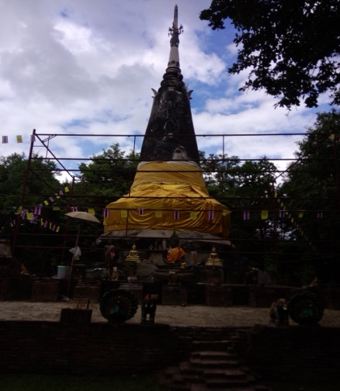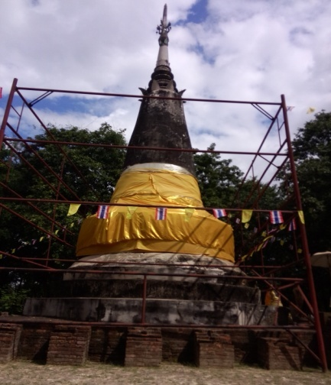

พระธาตุโพนจิกเวียงงัว  ตั้งอยู่บ้านโคกป่าฝาง ตำบลปะโค อำเภอเมือง จังหวัดหนองคาย เป็นพระธาตุที่เชื่อกันว่าบรรจุพระธาตุเขี้ยวฝาง (พระทันตธาตุ) ประดิษฐานอยู่ที่วัดป่าพระธาตุบุ บ้านโคกป่าฝาง ตำบลปะโค อำเภอเมือง จังหวัดหนองคาย ตามตำนานอุรังคธาตุมีลักษณะทางศิลปกรรมเป็นเจดีย์ทรงระฆังสูง ก่ออิฐสอด้วยดินและยางไม้ มีฐานประทักษิณเป็นรูปสี่เหลี่ยมขนาดกว้าง 17.50 เมตร ยาว 17.50 เมตร ภายในฐานประทักษิณถมดินอัดแน่น และน่าจะมีการฉาบขอบฐานประทักษิณด้วยปูนฉาบเช่นกัน อีกทั้งมุมทั้งสี่ทิศพบซากฐานอิฐรูปทรงสี่เหลี่ยมสันนิษฐานว่าเป็นพระธาตุจำลองประจำมุม 4 องค์ ถัดขึ้นไป คือ ฐานเขียงล่าง เป็นทรงสี่เหลี่ยมทำแท่นประดิษฐานโดยรอบ เพื่อประดิษฐานพระธาตุจำลอง 30 องค์ ส่วนเรือนธาตุเป็นองค์ระฆังทรงกลมเรียวยาวอยู่ด้านบน ถัดขึ้นไปเป็นชั้นบัวลูกแก้วในผังกลมซ้อนกัน 4 ชิ้น ส่วนยอดเป็นปลีทรงแหลมสูง คาดว่าน่าจะทำขึ้นใหม่ภายหลัง ซากโบราณสถานอิฐ อยู่บริเวณด้านทิศตะวันออกของพระธาตุโพนจิก เป็นฐานอาคารก่ออิฐ ขนาด 5.30x5.30 เมตร สูง 80 เซนติเมตร ฐานล่างของอาคารดังกล่าวมีลักษณะเป็นฐานเขียง 1 ชั้น ภายในถมปรับพื้นด้วยเศษอิฐและดินผสมเม็ดแลงบดอัด นอกจากนี้ยังพบแท่งศิลาแลงทรงกระบอกปักอยู่โดยรอบซากฐานอาคารดังกล่าว จึงสันนิษฐานเบื้องต้นว่า ฐานอาคารอิฐหลังนี้น่าจะเป็นสิม (โบสถ์) และแท่งศิลาแลงเหล่านี้น่าจะเป็นหลักกำหนดเขตในการทำสังฆกรรม เช่นเดียวกับพัทธสีมา ประกาศขึ้นทะเบียนโบราณสถานในราชกิจจานุเบกษา เล่ม 99 ตอนที่ 172 วันที่ 18 พฤศจิกายน 2525 พื้นที่ประมาณ 1 ไร่ 1 งาน 58 ตารางวา

ประวัติเมื่อครั้งสมัยพุทธกาลพระพุทธเจ้ากับพระอานนท์เสด็จจากกรุงสาวัตถี มายังทิศตะวันออก คือ ลุ่มแม่น้ำโขงตอนกลางทางอากาศ เพื่อหมายดินแดนแห่งพระพุทธศาสนา ทรงประทับในสถานที่ต่างๆ ได้แก่ เมืองเวียงจันทน์ เมืองโพนจิกเวียงงัว เมืองหนองคาย เมืองนครพนม เมืองศรีโคตรบอง เมืองสกลนคร เมืองอุดรธานี ตามลำดับ โดยเสด็จลงที่ดอนกอนเน่าก่อน (วัดเนินพระเนาว์เวียงจันทน์ในปัจจุบัน) แล้วจึงมาสถิตอยู่แคมหนองคันแพเสื้อน้ำ (อาณาเขตของอาณาจักรล้านช้างเดิม) พระพุทธองค์ทรงทอดพระเนตรเห็นแลนคำแลบลิ้นที่โพนจิกเวียงวัว (วัดพระธาตุบุแห่งนี้) จึงทรงแย้มพระโอษฐ์ พระอานนท์จึงทูลถามว่า “พระพุทธองค์ทรงแย้มพระโอษฐ์ด้วยเหตุใด” พระพุทธองค์จึงทรงพยากรณ์ทำนายการเกิดเมืองต่างๆ เหล่านี้ ซึ่งจะเป็นชุมชนที่ค้ำชูพระพุทธศาสนาเป็นที่สักการะบูชาของปวงชนสืบไปในภายภาคหน้าตามที่แลนคำ ซึ่งก็คือ ปัพพาละนาคแลบลิ้นนั้นแล ครั้นแล้วพระพุทธองค์จึงทรงเสด็จไปประทับที่โพนจิกเวียงงัว ปัพพาละนาค ซึ่งแปลงกายเป็นแลนคำตัวนั้น จึงได้เนรมิตกายเป็นมนุษย์นุ่งขาวห่มขาวเข้ามารับเอาบาตร และทูลอาราธนาพระพุทธองค์ไปสู่ภูลวง (วัดพระธาตุบังพวน) เพื่อถวายภัตตาหาร

เมื่อปี พ.ศ. 8 (ภายหลังจากที่พระพุทธองค์เสด็จดับขันธปรินิพพานไปแล้ว 8 ปี) พระมหากัสสปเถระ พร้อมด้วยพระอรหันต์ 500 รูป ได้อันเชิญพระบรมสารีริกธาตุส่วนหัวอกนำมาประดิษฐานไว้ในอุโมงค์พระธาตุพนม กาลต่อมาพระมหากัสสปเถระได้มอบหมายให้พระอรหันต์ 3 รูป คือ พระพุทธรักชิตเถระ พระธรรมรักขิตเถระ และพระสังฆรักขิตเถระออกเผยแพร่พระพุทธศาสนาตามที่ต่างๆ ดังนี้ ที่โพนป่าจิกเวียงงัว วัดพระธาตุบุ ที่หอผ้าหอแพเวียงจันทน์ และที่วัดพระประตูเมืองหนองคาย พร้อมกับ ตั้งสำนักสอนวิปัสสนากรรมฐานตามสถานที่เหล่านั้น เมื่อต่อมามีศิษย์ที่สำเร็จอรหันต์ 5 รูป ให้ฉายาว่า พระมหาสุวรรณปราสาทเถระ พระจุลสุวรรณปราสาทเถระ พระมหารัตนะเถระ พระจุลรัตนะเถระ พระมหาสังขวิชัยเถระ พระอรหันต์ผู้เป็นอาจารย์ทั้ง 3 พิจารณาเห็นว่าได้มาทำหน้าที่เผยแพร่พระพุทธศาสนาได้มากพอสมควรแล้ว และศิษย์ที่สำเร็จเป็นพระอรหันต์ทั้ง 5 รูป จะทำหน้าที่เผยแพร่พระพุทธศาสนาต่อไป จึงได้พาพระอรหันต์ในศิษย์ทั้ง 5 รูป (รวมพระอรหันต์ 8 รูป) เดินทางไปยัง กรุงราชคฤห์ เพื่อขอพระบรมสารีริกธาตุจากพระมหากัสสปเถระ แล้วก็อันเชิญมายังเมืองหนองคาย และได้นำพระบรมสารีริกธาตุประดิษฐานไว้ในพระอุโมงค์ ดังนี้

1. พระธาตุส่วนหัวหน่าว จำนวน 29 องค์ ประดิษฐานที่พระธาตุบังพวนหรือภูลวง

2. พระธาตุพระบาทขวา จำนวน 9 องค์ ประดิษฐานที่พระธาตุหล้าหนองหรือพระธาตุกลางน้ำ

3. พระธาตุเขี้ยวฝาง จำนวน 3 องค์ ประดิษฐานที่พระธาตุโพนจิกเวียงงัว

4. พระธาตุเขี้ยวฝาง จำนวน 4 องค์ ประดิษฐานที่พระธาตุหอผ้าหอแพ บ้านซายฟอง สปป.ลาว ลุถึงปี พ.ศ. 2059-2091 พระเจ้าโพธิสารราช กษัตริย์ล้านช้าง พระราชบิดาของพระเจ้าไชยเชษฐาธิราช ทรงสร้างพระเจดีย์ครอบพระอุโมงค์โพนจิกเวียงงัว ซึ่งมีลักษณะสัณฐานดังองค์พระธาตุในปัจจุบัน พ.ศ. 2525 กรมศิลปากรได้ประกาศในราชกิจจานุเบกษา ให้พระธาตุโพนจิกเวียงงัวเป็นโบราณสถาน อันศักดิ์สิทธิ์คู่บ้านคู่เมืองที่เป็นสมบัติอันล้ำค่าของชาติ พระธาตุโพนจิกเวียงงัวมีความสำคัญประดุจกายที่สองของพระพุทธเจ้า มีอำนาจค้ำชูพระพุทธศาสนา มีความศักดิ์สิทธิ์ บันดาลให้บ้านเมืองร่มเย็น ผู้สักการะบูชา จักเป็นสิริมงคล

**ครั้งเมื่อพระอรหันต์ทั้ง 5 เข้าสู่นิพพานอัฐิธาตุของพระอรหันต์ทั้ง 5 ได้นำไปประดิษฐานไว้ใน “เจดีย์พระอรหันต์” ที่ประดิษฐานอยู่บริเวณหน้าพระอุโบสถ วัดโพธิ์ชัย (พระอารามหลวง)ในปัจจุบัน เนื่องจากบนองค์พระธาตุมีสถาปัตยกรรมปูนปั้นนูนสูง เป็นรูปหน้ายักษ์ ชาวหนองคายจึงเรียกว่าพระธาตุองค์นี้ว่า “พระธาตุยักษ์” ผู้ได้สักการะพระบรมสารีริกธาตุด้วยจิตอันเป็นกุศลศรัทธา เท่ากับได้ชื่อว่า ได้เข้าเฝ้าองค์สมเด็จพระสัมมาสัมพุทธเจ้าอย่างแท้จริง.**

7. วัดเทพพลประดิษฐาราม บ้านเวียงคุก ตำบลเวียงคุก อำเภอเมือง จังหวัดหนองคาย

           ตามประวัติเรียกชื่อวัดว่า วัดสิริเทพพล สร้างเมื่อปี พ.ศ. ๒๔๖๐ วัดดั้งเดิมกล่าวว่าสร้างตั้งแต่ครั้งสมัยพระเจ้าอนุรุทธราชครองเมืองเวียงจันทน์องค์สุดท้าย ต่อมาหมื่นกางโฮง ซึ่งเป็นเจ้าเมืองเวียงคุก ได้บูรณปฎิสังขรณ์ และหลังจากเมืองเวียงคุก ถูกยุบเป็นหมู่บ้านก็มิได้มีการบูรณะอีก ต่อมาภายหลังได้มีการบูรณะขึ้นใหม่ เดิมชื่อวัดเทพพลประดิษฐาราม ชาวบ้านเรียก วัดทุ่งที่ตั้ง บ้านเวียงคุก ตำบลเวียงคุก อำเภอเมือง จังหวัดหนองคาย

พิกัดแผนที่ แผนที่ระวาง 5544 IV มาตราส่วน ๑: ๕๐,๐๐๐

พิมพค์รุ้งที่1-RTSD ล าดับชุด L 7017

พิกัดริด48 QTE 535692

เส้นรุ้ง ๑๗ องศา ๔๗ ลิปดา ๔๙ พิลิปดาเหนือ

เส้นแวง ๑๐๒ องศา ๔๐ ลิปดา ๒๙ พิลิปดาตะวันออก

สิ่งสำคัญที่ขึ้นทะเบียน

๑.ธาตุเจดีย์หมายเลข ๑

๒.ธาตุเจดีย์หมายเลข ๒

ลักษณะรูปแบบศิลปกรรม

๑.ธาตุเจดีย์หมายเลข ๑ ตั้งอยู่บริเวณกลางลานข้างอุโบสถ มีฐานล่างกว้าง ๑๑ เมตร เป็นฐานเขียงซ้อนกัน ๓ ชั้น ต่อด้วยฐานบัวคว่ำ และฐานปัทม์อย่มุม ถัดเข้าไปเป็นเรือนธาตุย่อมุมมีซุ้มจระนา ที่กึ่งกลางซ้อน ๒ ชั้น ต่อดว้ยองค์ระฆังและบัลลังก็ย่อมุม ด้านบนเป็นปลียอดปลายเเหลมเรียว มีลักษณะสูงเรียว และยังทำซุ้มขนาดเล็กประดับไว้ด้านบนของจระนาด้วย

๒. ธาตุเจดีย์หมายเลข ๒ ตั้งอยู่ด้านหลังพระอุโบสถ มีฐานล่างเป็นฐานเขียงรูปสี่เหลี่ยมจัตุรัต มีขนาดกว้างด้านละประมาณ ๙ เมตร ถัดเข้าไปเป็นฐานสี่เหลี่ยมซ้อนอีก ๒ ชั้น และฐานย่อ มุม ๑ ชั้น ชั้นบัวคว่ำ ต่อดว้ย เรือนธาตุย่อมุมไม้สิบสอง เรือนธาตุแต่ละด้านเจาะช่องซุ้มจระนา เพื่อประดิษฐานพระพุทธรูปยืนปางเปิดโลก ( เหลือเฉพาะด้านทิศใต้ ) ถัดเข้าไปเป็นเรือนธาตุจำลองซ้อนกันไปอีก ๑ ชั้น เหนือเรือนธาตุ เป็นองค์ ระฆังอยู่มุมด้วยบัลลังก์ ปลียอดสอบเรียว

จากรูปแบบเรือนธาตุที่มีซุ้มจระนา และมีชั้นซ้อนตามลักษณะข้างต้นว่าได้รับอิทธิพลจากศิลปะแบบล้านนาผสมผสานกับอิทธิพลศิลปะท้องถิ่น อายุสมัยราวพุทธศตวรรษที่ ๒๑–๒๒ สมัยวัฒนธรรมล้านช้าง ประเภทโบราณสถาน ศาสนาสถานในพุทธศาสนา ลักษณะการใช้งานในปัจจุบัน เป็นที่เคารพสักการบูชาของท้องถิ่น

การขึ้นทะเบียน

ขึ้นทะเบียนโบราณสถานและกำหนดเขตที่ดินโบราณสถาน ในราชกิจจานุเบกษา เล่ม ๑๑๔ ตอนพิเศษ ๘๑ ง วันที่ ๑๕ กันยายน ๒๕๔๐ ค้นที่ พื้นที่ ก ประมาณ ๓ งาน พื้นที่ ข ประมาณ ๒ งาน ๓ ตารางวา พื้นที่โบราณสถานรวม ประมาณ ๑ ไร่ ๑ งาน ๓ ตารางวา

ที่มาของข้อมูล

๑. ราชกิจจานุเบกษา เล่ม ๑๑๔ ตอนพิเศษ ๘๑ ง หน้า ๓ วันที่ ๑๕ กันยายน ๒๕๔๐

๒. สำนักงานโบราณคดีและพิพิธภัณฑ์สถานแห่งชาติที่๗ ขอนแก่น, ทำเนียบโบราณสถานอีสานบน, เอกสารอัดสำเนา, ๒๕๔๒.

๓. อรุณศักดิ์ กิ่งมณี, ข้อมูลแหล่งโบราณคดีโบราณวัตถุสถานและแหล่งศิลปกรรมจังหวัดนองคาย เล่ม ๑ :

อำเภอเมืองหนองคาย, สำนักงานโบราณคดีและพิพิธภัณฑ์สถานแห่งชาติที่๗ ขอนแก่น, เอกสารอัด

สำเนา, ๒๕๔๒

**8) อนุสาวรีย์ปราบฮ่อ**

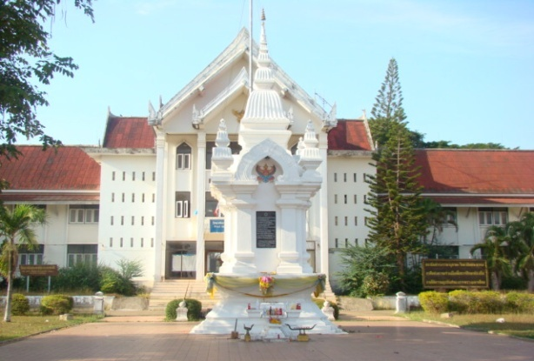

อนุสาวรีย์ปราบฮ่อตั้งอยู่ด้านหลังของสถานีตำรวจภูธรอำเภอเมือง จังหวัดหนองคาย เป็นอนุสาวรีย์ที่บรรจุอัฐิของเหล่าทหารที่เสียชีวิตในการปราบฮ่อ (พวกจีนที่ก่อการกบฏเพื่อล้มล้างราชวงศ์แมนจู) ซึ่งยกทัพมารุกรานมณฑลลาวพวนหนองคายเมื่อ ร.ศ. 105 (พ.ศ. 2429) โดยกรมหลวงประจักษ์ศิลปาคม มีรับสั่งให้จัดสร้างอนุสาวรีย์ขึ้น ต่อมาในปี 2492 จังหวัดหนองคายได้รับงบประมาณ การบูรณปฏิสังขรณ์อนุสาวรีย์ปราบฮ่อ เพื่อให้เป็นอนุสรณ์ของวีรบุรุษผู้หาญกล้าของแผ่นดิน และประเทศชาติอันเหมาะสม คณะกรรมการจังหวัดหนองคาย จึงได้ย้ายสถานที่ก่อสร้างปราบฮ่อมาสร้างใหม่อย่างโดดเด่น เป็นสง่า อยู่ที่บริเวณหน้าศาลากลางหลังเก่า และมีคำจารึกที่อนุสาวรีย์ทั้ง 4 ทิศ ทั้งภาษาไทย จีน ลาว และอังกฤษ ปัจจุบันจังหวัดหนองคาย จะกระทำพิธีบวงสรวงดวงวิญญาณนักรบไทยที่เสียสละชีวิตในการปราบฮ่อ พร้อมกับมีการแสดงมหรสพ เฉลิมฉลองสมโภชตลอด 10 วัน 10 คืน ณ บริเวณอนุสาวรีย์ปราบฮ่อ ในระหว่างวันที่ 5 - 13 มีนาคม ของทุกปี

**8) วัดศรีชมพูองค์ตื้อ**

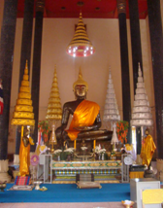 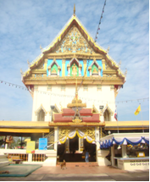

พระพุทธรูปองค์นี้ได้ก่อสร้างมาแต่ดึกดำบรรพ์มีพระรูปงดงามน่าเลื่อมใส สร้างในสมัยพระเจ้าไชยเชษฐาธิราชครองเมืองเวียงจันทร์ พระสงฆ์ในวัดศรีชมภูองค์ตื้อได้ประชุมปรึกษาหารือกัน ลงมติจะหล่อพระพุทธรูปองค์นี้ขึ้นในบ้านน้ำโมง (เดิมเรียกว่าบ้านน้ำโหม่ง) เพื่อเป็นที่เคารพสักการะแก่อนุชนรุ่นหลัง เมื่อตกลงกันแล้วจึงได้ชักชวนบรรดาพุทธศาสนิกชนทั้งหลาย เพื่อเรี่ยไรทองเหลืองบ้าง ทองแดงบ้าง ตามแต่ผู้ที่มีจิตศรัทธาจากท้องที่อำเภอและจังหวัดใกล้เคียง ได้ทองหนักตื้อหนึ่ง (มาตราโบราณภาคอีสานถือว่า 100 ชั่งเป็นหมื่น 10 หมื่นเป็นแสน 10 แสนเป็นล้าน 10 ล้านเป็นโกฏิ 10 โกฏิเป็นหนึ่งกือ 10 กือเป็นหนึ่งตื้อ) พระสงฆ์และชาวบ้านจึงพร้อมกันหล่อ เป็นส่วน ๆ ในวันสุดท้ายเป็นวันหล่อตอนพระเกศ ในตอนเช้า ได้ยกเบ้าเทแล้วแต่ไม่ติด เมื่อเอาเบ้าเข้าเตาใหม่ ทองยังไม่ละลายดีก็พอดีเป็นเวลาจวนพระจะฉันเพล พระทั้งหมดจึงทิ้งเบ้าเข้าเตาหรือทิ้งเบ้าไว้ในเตาแล้วก็ขึ้นไปฉันเพลบนกุฏิฉันเพลเสร็จแล้วลงมาหมายจะเทเบ้าที่ค้างไว้กลับปรากฏเป็นว่ามีผู้เทติดและสวยงามกว่าที่คิดไว้ น่าอัศจรรย์ จึงสืบถามได้ความว่า (มีชายผู้หนึ่ง นุ่งห่มผ้าขาวมายกเบ้านั้นเทจนสำเร็จ) แต่ด้วยเหตุที่เบ้านั้นร้อนเมื่อเทเสร็จแล้ว ชายผู้นั้นจึงวิ่งไปทางเหนือ บ้านน้ำโมงมีผู้เห็นยืนโลเลอยู่ริมหนองน้ำแห่งหนึ่งแล้วหายไป (หนองน้ำนั้นภายหลังชาวบ้านเรียกว่าหนองโลเลมาจนถึงปัจจุบันนี้ และชายผู้นั้นก็เข้าใจกันว่าเป็นเทวดามาช่วยสร้าง) เมื่อได้นำพระพุทธรูปที่หล่อแล้วมาประดิษฐานไว้ในวัด มีขุนนางชั้นผู้ใหญ่แห่งเมืองเวียงจันทน์มาเที่ยวบ้านน้ำโมงสองท่านชื่อว่า ท่านหมื่นจันทร์ กับ ท่านหมื่นราม ทั้งสองท่านนี้ได้เห็นพระเจ้าองค์ตื้อก็เกิดศรัทธาเลื่อมใสที่จะช่วยเหลือ จึงได้ช่วยกันก่อฐาน และทำราวเป็นการส่งเสริมศรัทธาของผู้สร้าง ครั้นเมื่อขุนนางทั้งสองได้กลับถึงเมืองเวียงจันทร์แล้ว ได้กราบทูลพระเจ้าไชยเชษฐาธิราชซึ่งครองเมืองเวียงจันทน์ในเวลานั้นพระเจ้าไชยเชษฐาธิราชได้เสด็จมาทอดพระเนตร ก็ทรงเกิดศรัทธาจึงได้สร้างวิหารประดิษฐานกับแบ่งปันเขตแดนให้เป็นเขตข้าทาสบริวารของพระเจ้าองค์ตื้อ

**๙. พิพิธภัณฑ์บ้านโคกคอน**

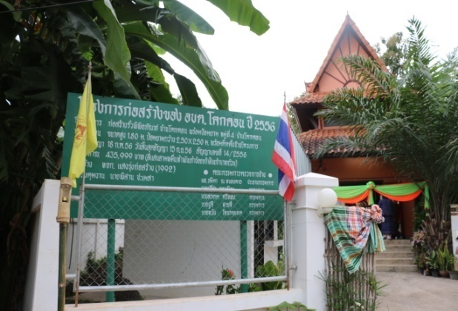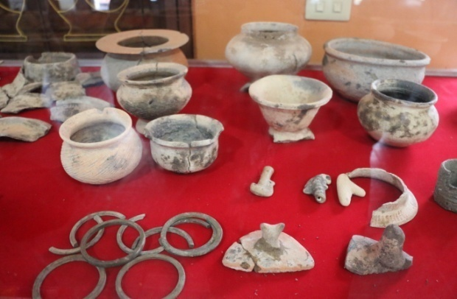

แหล่งโบราณคดีบ้านโคกคอน ตั้งอยู่ในเขตบ้านโคกคอน ตำบลโคกคอน อำเภอท่าบ่อ จังหวัดหนองคาย พื้นที่ภายในหมู่บ้านเป็นเนินดินขนาดใหญ่ล้อมรอบด้วยพื้นที่ราบอันเกิดจากการทับถมของตะกอนน้ำ ปัจจุบันพื้นที่โดยรอบนี้เป็นพื้นที่ทำนาปลูกข้าว มีห้วยวังทองซึ่งเป็นลำน้ำโมงไหลเลียบผ่านด้านทิศตะวันตกของหมู่บ้าน ส่วนด้านทิศใต้ติดกับเนินดินมีหนองน้ำขนาดใหญ่ เรียกว่า “หนองนาผาย” แหล่งโบราณคดีตั้งอยู่ห่างจากห้วยน้ำโมงมาทิศตะวันออกเฉียงใต้ประมาณ 6 กิโลเมตร ห่างจากแม่น้ำโขงมาทางทิศตะวันตกเฉียงใต้ประมาณ 10.50 กิโลเมตร และห่างจากเทือกเขาภูพระบาททางทิศตะวันออกประมาณ 16 กิโลเมตร

บ้านโคกคอนเป็นแหล่งโบราณคดีสมัยก่อนประวัติศาสตร์ร่วมกับแหล่งโบราณคดีบ้านเชียง ต่อเนื่องมาถึงสมัยทวารวดี มีการขุดพบโครงกระดูกมนุษย์โบราณ และเครื่องใช้ต่างๆ โบราณวัตถุที่สำคัญ ได้แก่ เครื่องมือหินขัดกำไลหิน หัวลูกศรหินกระพรวนสำริด แท่งดินเผา ภาชนะดินเผาเชียนลายแดง เบ้าหลอมโลหะ และเหรียญฟูนันสมัยทวารวดี บ้านโคกคอนในปัจจุบัน มีเนื้อที่ประมาณ 30,769 ไร่ (32.50 ตารางกิโลเมตร)

**๑0.** **พิพิธภัณฑ์จังหวัดหนองคาย**

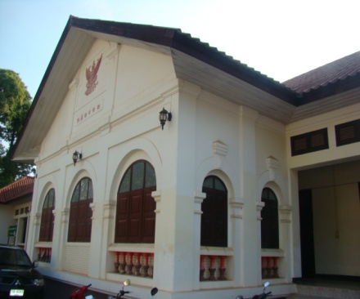 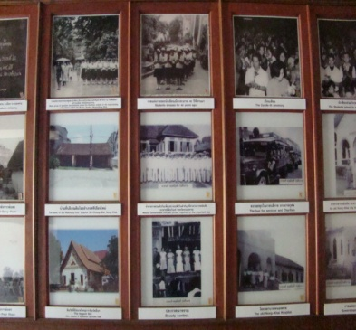 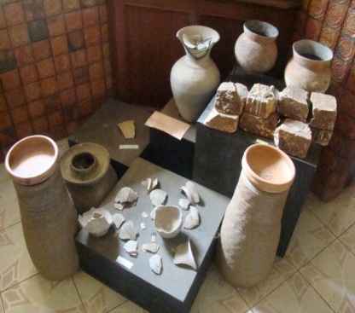

ตั้งอยู่ที่ ถนนมีชัย อำเภอเมืองหนองคาย จังหวัดหนองคาย เดิมเป็นศาลากลางจังหวัดหนองคาย หลังแรกที่สร้างขึ้นในปี พ.ศ. 2440 - 2444 เพื่อใช้เป็นที่ว่าราชการ แล้วได้จัดสร้างศาลาใหม่ในปี พ.ศ. 2472 โดยซ่อมแซมและปรับปรุงอาคารหลังเดิมเพื่อใช้ว่างานราชการอื่น ต่อมา พ.ศ. 2544 จึงได้มีการปรับปรุงอีกครั้งเพื่อใช้เป็นหอวัฒนธรรมจังหวัดหนองคาย ภายหลังในปี พ.ศ. 2549 ได้เปลี่ยนเป็นพิพิธภัณฑ์จังหวัดหนองคาย โดยมีองค์การบริหารส่วนจังหวัด เป็นผู้ดูแล เป็นสถานที่เก็บรวบรวมวัตถุโบราณต่างๆ ของจังหวัดหนองคาย

**11. พญานาคคู่ Landmark หนองคาย**

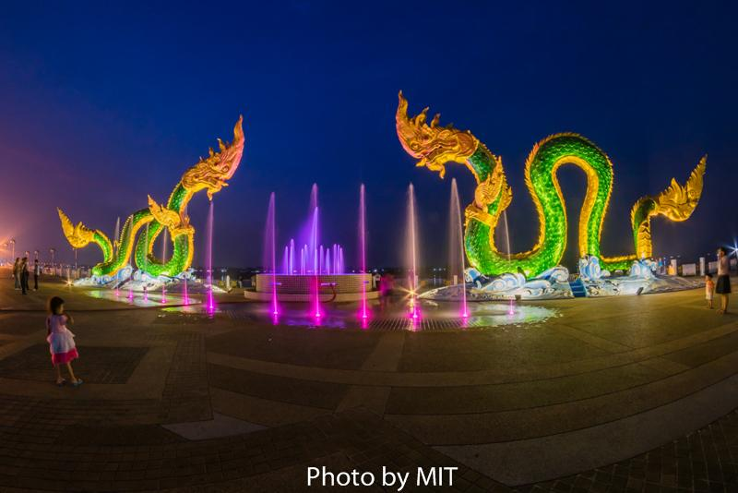

เป็นสัญลักษณ์เมืองหนองคาย (Land Mark) แห่งใหม่ ตั้งอยู่บริเวณหน้าวัดลำดวน ถนนริมโขง อำเภอเมือง จังหวัดหนองคาย สามารถแวะชมความงาม และลอดท้องพญานาคเสริมมงคล พร้อมชมน้ำพุเต้นระบำยามค่ำคืน ชมวิว บรรยากาศริมฝั่งโขง และเที่ยวชมสถานที่ท่องเที่ยวใกล้เคียงได้ เช่น ตลาดท่าเสด็จ พระธาตุกลางน้ำ (พระธาตุหล้าหนอง) เป็นต้น

1. **งานประเพณีและวัฒนธรรม**

**1) งานอนุสาวรีย์ปราบฮ่อและงานกาชาดจังหวัดหนองคาย**

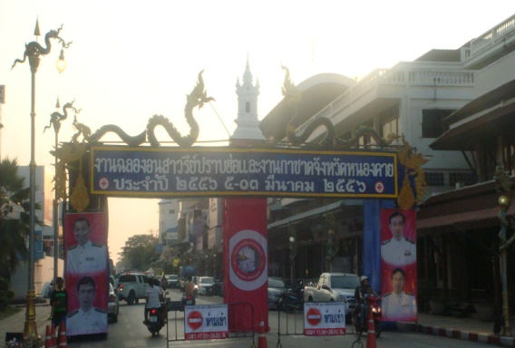 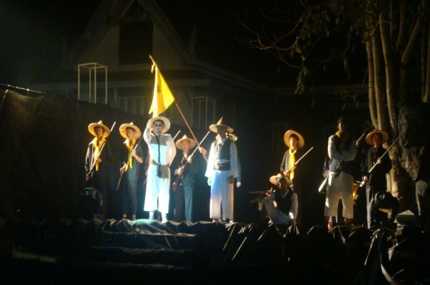

อนุสาวรีย์ปราบฮ่อ ตั้งอยู่ด้านหลังของสถานีตำรวจภูธรอำเภอเมือง จังหวัดหนองคาย เป็นอนุสาวรีย์ ที่บรรจุอัฐิของเหล่าทหารที่เสียชีวิตในการปราบฮ่อ (พวกจีนที่ก่อการกบฏเพื่อล้มล้างราชวงศ์แมนจู) ซึ่งยกทัพมารุกรานมณฑลลาวพวนหนองคายเมื่อ ร.ศ. 105 (พ.ศ. 2429) โดยกรมหลวงประจักษ์ศิลปาคมมีรับสั่งให้จัดสร้างอนุสาวรีย์ขึ้น ต่อมาในปี 2492 จังหวัดหนองคายได้รับงบประมาณการบูรณปฏิสังขรณ์อนุสาวรีย์ปราบฮ่อ เพื่อให้เป็นอนุสรณ์ของวีรบุรุษผู้หาญกล้าของแผ่นดินและประเทศชาติอันเหมาะสม คณะกรรมการจังหวัดหนองคายจึงได้ย้ายสถานที่ก่อสร้างปราบฮ่อมาสร้างใหม่อย่างโดดเด่นเป็นสง่าอยู่ที่บริเวณหน้า ศาลากลางหลังเก่า และมีคำจารึกที่อนุสาวรีย์ทั้ง 4 ทิศ ทั้งภาษาไทย จีน ลาว และอังกฤษ ปัจจุบันจังหวัดหนองคายจะกระทำพิธีบวงสรวงดวงวิญญาณนักรบไทยที่เสียสละชีวิตในการปราบฮ่อ พร้อมกับมีการแสดง แสง สี เสียง ตำนานสงคราม ปราบฮ่อ มหรสพต่างๆ เฉลิมฉลองสมโภชตลอด 10 วัน 10 คืน ในระหว่างวันที่ 5 - 13 มีนาคม ของทุกปี ณ บริเวณอนุสาวรีย์ปราบฮ่อ ภายในงานจะมีการแสดงและการละเล่น มีการแสดงประกอบแสง สี เสียง “ตำนานสงครามปราบฮ่อ” มีการออกร้านจำหน่ายสินค้าราคาถูกมากมาย

**2) งานนมัสการหลวงพ่อพระใส วัดโพธิ์ชัย และงานมหาสงกรานต์ อีสานหนองคาย**

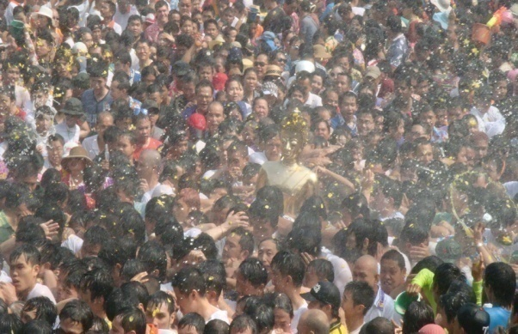 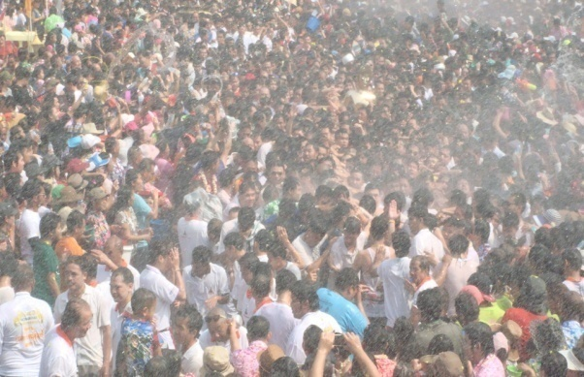

มีการจัดงานช่วงวันสงกรานต์ในเดือนเมษายนของทุกปี ณ บริเวณวัดโพธิ์ชัย**ร** อำเภอเมือง จังหวัดหนองคาย โดยมีการอันเชิญหลวงพ่อพระใสและพระพุทธรูปสำคัญจากวัดต่างๆ เข้าขบวนแห่รอบตัวเมืองหนองคาย เพื่อให้ประชาชนได้สรงน้ำและนมัสการ ซึ่งผู้คนทั้งสองฟากฝั่ง สปป.ลาว คนไทย และชาวต่างชาติจะหลั่งไหลมาร่วมพิธีมืดฟ้ามัวดิน ในงานจะมีการบำเพ็ญบุญตลอด มีมหรสพให้พุทธศาสนิกชน ชมฟรีตลอดงาน และเช้าวันที่ 18 เมษายน จะอันเชิญหลวงพ่อพระใสขึ้นสู่แท่นประดิษฐานถาวร ภายในพระอุโบสถเพื่อให้พุทธศาสนิกชนทั่วไปได้กราบไหว้บูชาทุกวันตลอดทั้งปี

จังหวัดหนองคายได้รับการคัดเลือกจากการท่องเที่ยวแห่งประเทศไทยให้เป็น 1 ใน 12 จังหวัด ทั่วประเทศไทยที่ติดอันดับจังหวัดที่มีความดึงดูดความสนใจของนักท่องเที่ยวทางด้านความศรัทธาของ องค์หลวงพ่อพระใสในช่วงสงกรานต์ การจัดงานประเพณีสงกรานต์อีสานหนองคายมีกิจกรรมที่น่าสนใจมากมาย เช่น การทำบุญตักบาตร พิธีรดน้ำดำหัวผู้สูงอายุ พิธีรดน้ำขอพรพ่อเมืองหนองคาย การแข่งขันกีฬา กิจกรรมฟ้อนรำถวายองค์หลวงพ่อพระใส กิจกรรมถนนพญานาค การประกวดเทพีสงกรานต์ การประกวดผู้สูงอายุ การประกวดสาวประเภทสอง นอกจากนี้ยังมีกิจกรรมที่สำคัญคือการอันเชิญหลวงพ่อพระใส พระคู่บ้านคู่เมืองลงจากพระอุโบสถ และแห่รอบเมืองให้ประชาชนได้สรงน้ำ เพื่อเป็นศิริมงคลในช่วงปีใหม่ ของไทย

**3) งานบุญบั้งไฟ**

ในช่วงเดือน 6 (พฤษภาคม) ของทุกปี มีการแข่งขันบั้งไฟเพื่อบูชาพญาแถนหรือเทวดาเพื่อขอฝน งานวัดที่บริเวณวัดโพธิ์ชัย ส่วนบริเวณจุดบั้งไฟจะจัดที่สนามห่างจากวัดโพธิ์ชัยไปประมาณ 10 กิโลเมตร

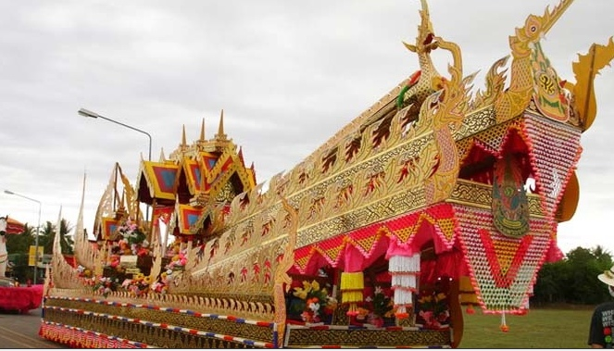

**4) งานประเพณีออกพรรษาและเทศกาลบั้งไฟพญานาค**

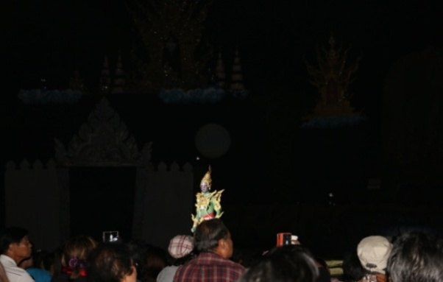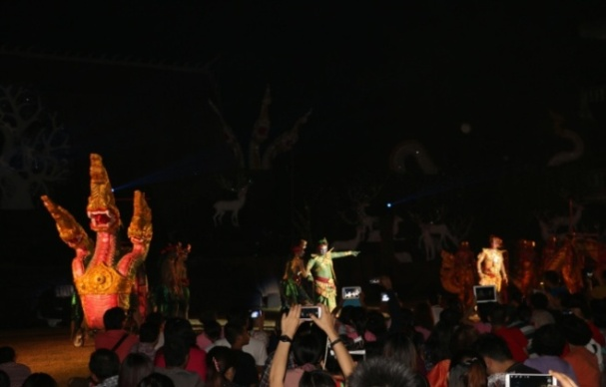

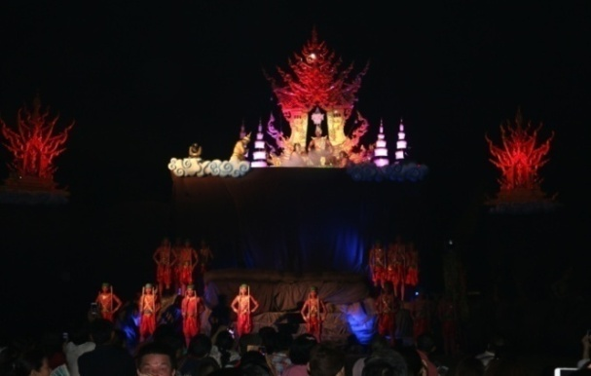

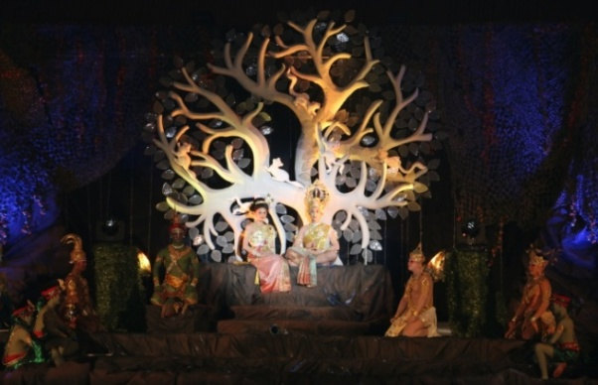

บรรยากาศการแสดงแสง สี เสียง เปิดตำนานบั้งไฟพญานาค

ณ บริเวณวัดศรีบุญเรือง ถนนริมโขง อำเภอเมือง จังหวัดหนองคาย

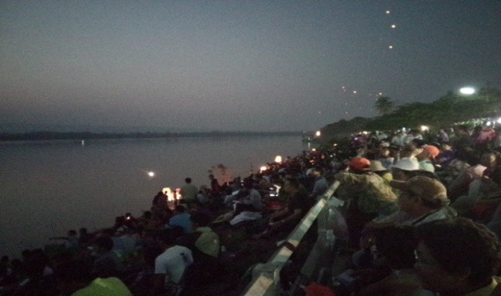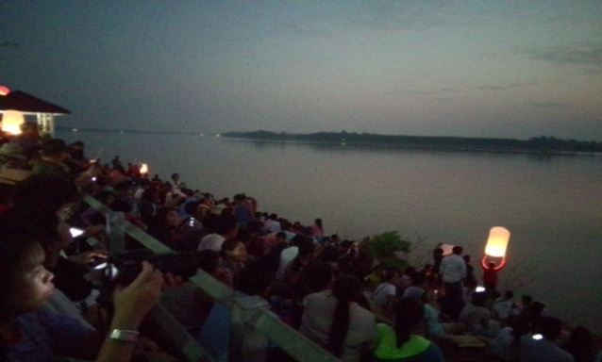

บรรยากาศการชมปรากฎการณ์ธรรมชาติบั้งไฟพญานาค

ณ บ้านตาลชุม อำเภอรัตนวาปี จังหวัดหนองคาย

บั้งไฟพญานาคเป็นปรากฎการณ์ที่เกิดขึ้นเฉพาะเวลาพลบค่ำ ในวันขึ้น 15 ค่ำ เดือน 11 ในวันออกพรรษาของทุกปี (เดือนตุลาคม) พบเห็นได้ตลอดแนวอำเภอที่ติดกับลำน้ำโขง เช่น อำเภอโพนพิสัย รัตนวาปี ศรีเชียงใหม่ ท่าบ่อ และสังคม บั้งไฟพญานาคเป็นลูกไฟมีสีแดงอมชมพู ซึ่งเชื่อกันว่าเป็นบั้งไฟของพญานาคที่เมืองบาดาล ในวันออกพรรษาจะมีผู้สนใจเดินทางมาชมเป็นจำนวนมาก และจะจัดงานในช่วง วันออกพรรษาเดือนตุลาคมของทุกปี ณ วัดลำน้ำโขงจากท่าน้ำวัดลำดวนถึงท่าน้ำวัดสิริมหากัจจายน์ อำเภอเมืองจังหวัดหนองคาย ในงานจะมีการแสดงแสง สี เสียง เปิดตำนานบั้งไฟพญานาค

เรื่องเล่ามีอยู่ว่า ในสมัยพุทธกาลภายหลังจากที่องค์สมเด็จพระสัมมาสัมพุทธเจ้าได้ตรัสรู้ และเสด็จออกเผยแพร่ศาสนาไปทั่วชมพูทวีป พญานาคเกิดความเลื่อมใสศรัทธาในธรรม ซึ่งพระพุทธองค์ทรงประกาศ จึงจำแลงกายเป็นบุรุษขอบวชเป็นพระภิกษุสงฆ์ ค่ำคืนหนึ่งพญานาคเผลอหลับไหลคืนร่างเดิม ความทราบถึงองค์สมเด็จพระสัมมาสัมพุทธเจ้าพระพุทธองค์ จึงขอให้พญานาคลาสิขา เนื่องจากเป็นเดรัจฉาน จะบวชเป็นพระภิกษุสงฆ์ไม่ได้ พญานาคยอมตามคำของพระพุทธองค์ แต่ได้ทูลขอให้เรียกกุลบุตรที่กำลังจะบวชว่า “พ่อนาค” ครั้นเมื่อพระพุทธองค์เสด็จโปรดพระนางสิริมหามายาพุทธมารดา ณ สวรรค์ชั้นดาวดึงส์ในพรรษา ที่ 7 เสร็จเรียบร้อยแล้วเสด็จกลับลงสู่โลกในวันออกพรรษา พระองค์ทรงผายพระกรออกทำให้สวรรค์มนุษย์และบาดาลเปิดเชื่อมติดต่อถึงกัน ในวันนี้เหล่าพญานาคทั้งหลายต่างพ่นลูกไฟถวายความชื่นชมยินดี กลายเป็นที่มาของ “บั้งไฟพญานาค” ซึ่งการแสดงแสง สี เสียง เปิดตำนานบั้งไฟพญานาค จัดขึ้น ณ บริเวณ วัดศรีบุญเรือง ถนนริมโขง อำเภอเมืองหนองคาย

**๕) งานตักบาตรเทโวและแข่งเรือมิตรภาพไทย-ลาว**

จัดขึ้นในเทศกาลออกพรรษาของทุกปี โดยในช่วงเช้าประชาชนจะมาร่วมตักบาตร ในช่วงกลางวันจะมีการแข่งขันเรือยาวในลำน้ำโขงระหว่างไทยและลาว โดยผลัดกันเป็นเจ้าภาพ

[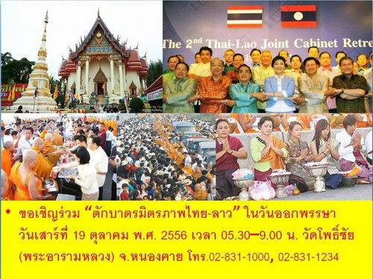](http://www.bloggang.com/data/m/moonfleet/picture/1382442853.jpg)[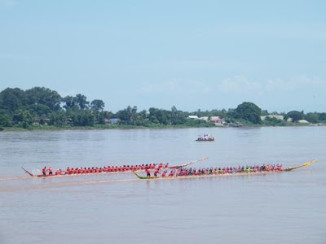](http://1.bp.blogspot.com/-Si0ZmkHSB8Q/UilsPGt6YcI/AAAAAAAAhR8/pg1aa9jFPaA/s1600/t_4.jpg)

**6. แหล่งท่องเที่ยวโดยชุมชน** มีจำนวน 5 แหล่งดังนี้

โฮมสเตย์บ้านสีกาย ตั้งอยู่เลขที่ 25 หมู่ 6 ตำบลสีกาย อำเภอเมือง ความเป็นมาของ   
โฮมสเตย์ ในช่วงเทศกาลออกพรรษา จังหวัดหนองคาย ในวันขึ้น 15 ค่ำ เดือน 11 จะมีปรากฎการณ์ บั้งไฟพญานาคเกิดขึ้นในลำแม่น้ำโขงนานแล้ว แต่ไม่มีการประชาสัมพันธ์ เมื่อปี พ.ศ. 2535 ได้มีสื่อมวลชน เข้ามาทำข่าวเผยแพร่และได้มีนักท่องเที่ยวชมดูบั้งไฟพญานาค ทำให้โรงแรมในตัวจังหวัดเต็มหมด จึงทำให้หมู่บ้านในแถบริมแม่น้ำโขงได้มีแขกขอเข้าพักอาศัย ต่อมาทางการจึงได้เข้ามาสนับสนุน เปิดการฝึกอบรมและ การศึกษาดูงานเกี่ยวกับการจัดทำหมู่บ้านโฮมสเตย์ขึ้น และได้ให้หน่วยงานพัฒนาชุมชนของจังหวัด เป็นหน่วยงานรับผิดชอบ ครั้งแรกที่เปิดรับนักท่องเที่ยวมีเพียง 15 ครัวเรือน ต่อมาได้ดำเนินการประสบผลสำเร็จได้ขยายไปเป็น 41 ครัวเรือน กิจกรรมของหมู่บ้านที่ให้ความสนใจในการศึกษาดูงานของกลุ่มอาชีพต่างๆ เช่น กลุ่มแปรรูปจากมะเขือเทศ หมอนสมุนไพร มะพร้าวแก้ว ลูกประคบ เป็นต้น จุดเด่นของ โฮมสเตย์บ้านสีกาย คือ หาดสีกาย เป็นหาดที่ขาวยาวที่สุด ช่วงเดือนมีนาคม - เมษายน สวยงามมาก ต่อมาได้จัดเป็นแหล่งท่องเที่ยวช่วงเทศกาลสงกรานต์ของทุกปี

โฮมสเตย์บ้านจอมแจ้ง ตั้งอยู่เลขที่ 45 หมู่ 1 บ้านจอมแจ้ง ตำบลสีกาย อำเภอเมือง บ้านจอมแจ้งตั้งขึ้นเมื่อปี พ.ศ. 2399 เดิมเป็นหมู่บ้านเล็กๆ ไม่มีชื่อ สมัยก่อนการคมนาคมต้องอาศัยเรือ ตามลำโขง ช่วงหน้าแล้งน้ำน้อยเรือต้องจอดพักที่บริเวณนี้จนแจ้ง (สว่าง) จึงจะเดินทางต่อไปได้ จึงได้ชื่อว่า “บ้านแจ้ง” ต่อมาได้เพิ่มคำว่า “จอม” นำหน้า ชาวบ้านประกอบอาชีพการทำนา เกษตรกรรม และการประมงน้ำจืด ได้รับรางวัลโล่พระราชทานจากสมเด็จพระเทพรัตนราชสุดาสยามบรมราชกุมารี ในฐานะที่เป็นหมู่บ้านเศรษฐกิจพอเพียงตัวอย่างปี พ.ศ. 2549

โฮมสเตย์ปากโสม-ลำภูพาน ตั้งอยู่หมู่ที่ 3 บ้านลำภูพาน ตำบลผาตั้ง อำเภอสังคม รองรับนักท่องเที่ยวที่อยากชม “ธรรมชาติบนฐานธรรมมะ” สัมผัสวิถีชีวิตชุมชน ขนบธรรมเนียมประเพณี วัฒนธรรมของชาวตำบลผาตั้ง อำเภอสังคม และได้รับมาตรฐานโฮมสเตย์ไทยจากกรมการท่องเที่ยว เมื่อปี 2557 และมีสินค้าที่กลุ่มโฮมสเตย์ผลิตเอง เช่น น้ำดื่มสมุนไพรจากหมากหลอด หมากเบ็น สบู่ เป็นต้น

โฮมสเตย์บ้านวังน้ำมอก ตั้งอยู่หมู่ที่ 5 บ้านวังน้ำมอก ตำบลพระพุทธบาท อำเภอ ศรีเชียงใหม่ เป็นโฮมสเตย์ที่มีเอกลักษณ์เป็นของตัวเอง เป็นแหล่งท่องเที่ยวโดยชุมชนและทางด้านวัฒนธรรม ที่ชัดเจน นักท่องเที่ยวที่มาท่องเที่ยวสามารถพักค้างคืนแบบโฮมสเตย์และเที่ยวเดินป่า รวมทั้งยังร่วมพิธีบายศรีสู่ขวัญและซุมข้าวพาแลง (รับประทานอาหารเย็นด้วยกัน) ซึ่งเป็นประเพณีของชาวบ้านวังน้ำมอกในการต้อนรับ คนแปลกถิ่นที่มาเยือน จึงสร้างความประทับใจให้ผู้มาเยือนเป็นอย่างดี มีการจำหน่ายสินค้าที่ชุมชนผลิตเอง ได้แก่ แปรรูปจากผ้าฝ้าย โคมไฟพาแลง เสื้อผ้าสำเร็จรูป เป็นต้น โฮมสเตย์บ้านวังน้ำมอก ได้รับรางวัลกินรี Aword จากการท่องเที่ยวแห่งประเทศไทย เมื่อปี พ.ศ. 2551 และ ปี 2553 สาขาองค์กรส่งเสริม การท่องเที่ยวดีเด่น

โฮมสตย์บ้านปะโคใต้ หมู่ 1 ได้เปิดเป็นท่องเที่ยวแบบโฮมสเตย์มาตั้งแต่ ๒๘ สิงหาคม ๒๕๕๖ จุดเด่นคือ 1. เป็นศูนย์เรียนรู้ แหล่งศึกษาดูงาน เช่น การเลี้ยงปลากระชังในแม่น้ำโขง การทำขนม การทำปลารมควัน แหล่งเรียนรู้การเกษตรเศรษฐกิจพอเพียง (ปลูกผักปลอดภัยที่บ้านนาพิพาน หมู่ ๔ เพื่อส่งขายให้ร้านแหนมเนืองที่ขึ้นชื่อของจ.หนองคาย และจ.อุดร) การจักสานจากไม้ไผ่-เชือกไนล่อน เช่น กระติบข้าว กระเป๋า พานบายศรี เป็นแหล่งท่องเที่ยวเชิงอนุรักษ์ ธรรมชาติและวัฒนธรรม มีการอนุรักษ์วัฒนธรรมหมอลำกลอนพื้นบ้าน ศาสนสถานโบราณสำคัญในพื้นที่คือพระธาตุโพนจิกเวียงงัว พระธาตุบุ วิหารวัดใหญ่ศิลปล้านช้างอายุเกือบ ๒๐๐ ปี จุดชมวิวแม่น้ำโขงหมู่บ้านโอท็อปเพื่อการท่องเที่ยว วังบัวแดงบ้านโคกป่าฝาง บ้านหนองบ่อ สถูปท้าวบารสอยู่ในวัดอุดมสรรพผล(วัดใหญ่)

**๗. แหล่งท่องเที่ยวอื่นๆ**

**1) ตลาดท่าเสด็จ**

อยู่ในเขตเทศบาลเมืองหนองคาย ติดริมแม่น้ำโขง เดิมเคยเป็นท่าเรือโดยสารข้ามแม่น้ำโขงไปยังฝั่งลาว (ปัจจุบันท่าเทียบเรือได้ย้ายไปอยู่ข้างวัดหายโศก) และมีร้านค้าจำหน่ายสินค้า เปิดทุกวันตั้งแต่เวลา 08.00-18.00 น. มีสินค้าจากกลุ่มประเทศอินโดจีน เช่น ไทย ลาว เวียดนาม จีน เกาหลี เป็นที่นิยมของนักท่องเที่ยวมาก มีสินค้าจำหน่าย เป็นจำนวนมาก อาทิเช่น ของที่ระลึก เครื่องเงิน เซรามิก ผ้าไหม อาหารพื้นเมือง เป็นต้น

**๒) ศาลาแก้วกู่ (วัดแขก)**

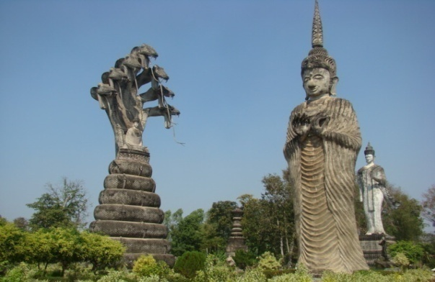

ศาลาแก้วกู่หรือเรียกกันว่าวัดแขก มีรูปปั้นต่างๆ มากมายตามคติความเชื่อในพุทธศาสนาเริ่มสร้างเมื่อปี พ.ศ. 2521 โดยหลวงปู่บุญเหลือ สุรีรัตน์ เป็นสถานที่ที่มีเทวรูป พระพุทธรูปในปางและขนาดต่างๆ จากแดนสวรรค์และนรก เป็นความเชื่อตามหลักคำสอนของทุกศาสนา เช่น ศาสนาพุทธ พราหมณ์ ฮินดู ปัจจุบันอยู่ในความดูแลของพุทธมามกะสมาคมจังหวัดหนองคาย ศาลาแก้วกู่ตั้งอยู่ห่างจากตัวเมืองหนองคาย ประมาณ 3 กิโลเมตร ตามเส้นทางสายหนองคาย-โพนพิสัย เปิดให้เข้าชมตั้งแต่เวลา 08.00 - 17.00 น.

**3) พิพิธภัณฑ์สัตว์น้ำจังหวัดหนองคาย**

ตั้งอยู่ภายในพื้นที่ของมหาวิทยาลัยขอนแก่น วิทยาเขตหนองคาย เลขที่ 112 หมู่ที่ 7 ถนนเฉลิมพระเกียรติ ตำบลหนองกอมเกาะ อำเภอเมือง ห่างจากตัวจังหวัดหนองคายประมาณ 8 กิโลเมตร เป็นสถานแสดงพันธุ์สัตว์น้ำ ที่เปิดจัดแสดงพันธุ์ปลาชนิดต่างๆ ทั้งปลาน้ำจืด และปลาน้ำเค็ม พิพิธภัณฑ์สัตว์น้ำจังหวัดหนองคาย เปิดทุกวันอังคาร - อาทิตย์ เวลา 09.00 - 12.00 น. และ 13.00 - 16.00 น. หยุดทุกวันจันทร์ โดยจะมีโชว์ดำน้ำให้อาหารปลาในวันเสาร์ - อาทิตย์ และวันหยุดนักขัตฤกษ์ โดยช่วงเวลา 13.45 น. จะเป็นเวลาให้อาหารปลา

**๘. เส้นทางท่องเที่ยวตามรอยตำนานอุรังคธาตุสู่หนองคาย**

- พระธาตุหล้าหนอง (พระธาตุกลางน้ำ) อำเภอเมือง จ.หนองคาย

- พระธาตุบังพวน หรือภูเขาหลวง วัดพระธาตุบังพวน อำเภอเมือง จ.หนองคาย

- พระธาตุโพนจิกเวียงงัว วัดพระธาตุบุ อำเภอเมือง จ.หนองคาย

หนองคายเคยเป็นที่ตั้งถิ่นฐานของมนุษย์สมัยโบราณตามหลักฐานการขุดค้นโบราณวัตถุของพิพิธภัณฑ์บ้านโคกคอน ตำบลโคกคอน อำเภอท่าบ่อ จังหวัดหนองคาย รวมถึงมีการอ้างถึงชื่อเมืองเก่า ซึ่งปัจจุบันก็ยังปรากฎชื่อของเมืองนั้นอยู่หากแต่ได้ลดระดับความสำคัญทางการปกครองลงตามกาลเวลา รวมถึงปรากฎซากเจดีย์ พระพุทธรูป โบราณสถานโบราณวัตุตามวัดต่างๆ ในปัจจุบันจึงไม่น่าแปลกใจที่ตำนานอุรังคธาตุได้กล่าวถึงสถานที่ซึ่งประดิษฐานพระบรมสารีริกธาตุปรากฎอยู่ในพื้นที่จังหวัดหนองคายปัจจุบันเพราะหลักฐานต่างๆ สะท้อนได้ถึงความรุ่งเรือง ความเลื่อมใสในพระพุทธศาสนาของผู้คนในแถบถิ่นนี้ ในยุคอดีตมาก่อน อุรังคธาตุ หมายถึง พระบรมสารีริกธาตุส่วนที่เป็นกระดูกหน้าอกของพระพุทธเจ้า ซึ่งประดิษฐานอยู่ ณ พระธาตุพนม อำเภอธาตุพนม จังหวัดนครพนม

ตำนานอุรังคธาตุ หรือ อุรังคนิทาน ได้กล่าวว่า พระมหากัสสปะเถระ พร้อมด้วยอรหันต์ อีก 500 รูป ได้เป็นผู้ก่อสร้างพระธาตุพนม โดยมีเจ้าเมืองต่างๆ 5 เมือง เป็นผู้อุปถัมภ์และต่อมาได้สำเร็จเป็นอรหันต์ ได้แก่ 1) พระยาสุวรรณพังคาน เจ้าเมืองหนองหาน 2) พระยาคำแดง เจ้าเมืองหนองหานน้อย อุดรธานี 3) พระยาจุลณีพรหมทัติ เจ้าเมืองลาวเหนือ แคว้นสิบสองจุไทย 4) พระยานันทเสน เจ้าเมือง ศรีโคตรบูรณ์หลวง และ 5) พระยาอินทปัตถนคร เจ้าเมืองอินทปัตถนคร (เขมร) เมื่อสำเร็จเป็นพระอรหันต์แล้ว ได้ติดตามพระอาจารย์ทั้ง 3 รูป ได้แก่ พระพุทธรักขิตเถระ พระธรรมรักขิตเถระ พระสังฑรักขิตเถระ เดินทางไปประเทศอินเดีย เพื่ออันเชิญพระบรมสารีริกธาตุของพระพุทธเจ้าจำนวน 45 องค์ มาประดิษฐานไว้ในสถานที่ 4 แห่ง ดังนี้

1. พระบรมธาตุหัวเหน่า (กระบังลม) จำนวน 29 องค์

ประดิษฐาน ณ เจดีย์พระธาตุบังพวน หรือภูเขาหลวง วัดพระธาตุบังพวน จ.หนองคาย

1. พระธาตุฝ่าพระบาทขวา จำนวน 9 องค์

ประดิษฐาน ณ พระธาตุหล้าหนอง (พระธาตุกลางน้ำ) จ.หนองคาย

1. พระธาตุเขี้ยวฝาง จำนวน 3 องค์

ประดิษฐาน ณ เจดีย์พระธาตุโพนจิกเวียงงัว วัดพระธาตุบุ จ.หนองคาย

1. พระธาตุเขี้ยวฝาง จำนวน 4 องค์

ประดิษฐาน ณ พระธาตุหอผ้าหอแพ เมืองหาดทรายฟอง นครหลวงเวียงจันทน์ ประเทศ สปป.ลาว

ครั้งเมื่อพระอรหันต์ทั้ง 5 เข้าสู่นิพพานอัฐิธาตุของพระอรหันต์ทั้ง 5 นี้ ได้นำไปประดิษฐานไว้ใน “เจดีย์พระอรหันต์” ที่ประดิษฐานอยู่บริเวณหน้าพระอุโบสถ วัดโพธิ์ชัย (พระอารามหลวง) ตำบลในเมือง อำเภอเมืองหนองคาย จังหวัดหนองคายในปัจจุบัน เนื่องจากบนองค์พระธาตุมีสถาปัตยกรรมปูนปั้นนูนสูง   
เป็นรูปหน้ายักษ์ ชาวหนองคายจึงเรียกว่าพระธาตุองค์นี้ว่า “พระธาตุยักษ์”

ผู้ได้สักการะพระบรมสารีริกธาตุด้วยจิตอันเป็นกุศลศรัทธา เท่ากับได้ชื่อว่า ได้เข้าเฝ้าองค์สมเด็จพระสัมมาสัมพุทธเจ้าอย่างแท้จริง ในตำนานอุรังคธาตุได้ระบุว่าพระธาตุอรหันต์สร้างขึ้นในยุคของการบูรณะพระธาตุพนม ครั้งที่ 2 สมัยพระยาสุมิตดวงศากษัตริย์ปกครองมรุกขนคร

**๙. หมู่บ้านโอท็อปเพื่อการท่องเที่ยวบ้านปะโคใต้**

หมู่ 1 ได้เปิดเป็นท่องเที่ยวแบบโฮมสเตย์มา ตั้งแต่ ๒๘ สิงหาคม ๒๕๕๖ จุดเด่นคือ 1. เป็นศูนย์เรียนรู้ แหล่งศึกษาดูงาน เช่น การเลี้ยงปลากระชังในแม่น้ำโขง การทำขนม การทำปลารมควัน แหล่งเรียนรู้การเกษตรเศรษฐกิจพอเพียง(ปลูกผักปลอดภัยที่บ้านนาพิพาน หมู่ ๔ เพื่อส่งขายให้ร้านแหนมเนืองที่ขึ้นชื่อของจ.หนองคาย และจ.อุดร) การจักสานจากไม้ไผ่ - เชือกไนล่อน เช่น กระติบข้าว กระเป๋า พานบายศรี เป็นแหล่งท่องเที่ยวเชิงอนุรักษ์ ธรรมชาติและวัฒนธรรม มีการอนุรักษ์วัฒนธรรมหมอลำกลอนพื้นบ้าน ศาสนสถานโบราณสำคัญในพื้นที่คือพระธาตุโพนจิกเวียงงัว พระธาตุบุ วิหารวัดใหญ่ศิลปล้านช้างอายุเกือบ ๒๐๐ ปี จุดชมวิวแม่น้ำโขงหมู่บ้านโอท็อปเพื่อการท่องเที่ยว วังบัวแดงบ้านโคกป่าฝาง บ้านหนองบ่อ สถูปท้าวบารสอยู่ในวัดอุดมสรรพผล(วัดใหญ่)

ตำนานรักพื้นบ้าน ” อุสา – บารส” เมื่อ “ ท้าวบารส” เจ้าชายแห่งเจ้าเมืองปะโค นับเป็นตำนานที่มีความยิ่งใหญ่ทางด้านวรรณกรรมของภาคอีสาน เป็นนิทานหรือตำนานรักที่เล่าสู่กันฟัง สืบทอดต่อกันมาหลายยุคหลายสมัยนับเป็นวรรณกรรมอมตะ ที่เล่าสู่กันฟังไม่เบื่อ สร้างความบันเทิง สนุกสนาน เป็นวรรณกรรมที่แฝงด้วยธรรมะอันว่าด้วย “ กฏแห่งกรรม” สอน” คนบาป” ได้สำนึกตน “การผูกเรื่อง” และ” จัดฉาก” กับสถานที่ ซึ่งเป็นโลเกชั่นที่เหมาะสมกับชื่อในตำนาน และยังเป็นหลักฐานได้อย่างเหมาะเจาะสืบต่อกันมาจนถึงปัจจุบัน จากอุทยานประวัติศาสตร์ภูพระบาท ล่องตามลุ่มน้ำโมง สู่เมืองปะโค และออกสู่แม่น้ำโขงซึ่งอุดมไปด้วยพืชพันธุ์ธรรมชาติ และร่องรอยทางวัฒนธรรมของมนุษย์มาแต่ครั้งอดีตกาล ผู้คนในท้องถิ่นและบริเวณใกล้เคียง เชื่อถือกันมาแต่โบราณว่าสถานที่นี้ มี ความเกี่ยวโยงกันกับนิทานพื้นบ้านเรื่องอุสาบารส ดังปรากฏชื่อเรียกโบราณสถานตามเหตุการณ์ต่าง ๆ ในเรื่อง เช่น หอนางอุสา คอกม้าท้าวบารส ศาลท้าวบารสยังปรากฎ เป็นต้น. ในชาติปางก่อน “ นางอุสา” เป็นนางฟ้าอยู่บนสวรรค์ชั้นดาวดึงส์ ต่อมาเธอไปทำผิดกฎแห่งสวรรค์ จึงถูก “ พระอินทราธิราช” ผู้เป็นใหญ่ปรับโทษให้ลงมาใช้กรรมที่ก่อไว้ในเมืองมนุษย์ เธอจึงได้จุติในดอกบัวกลางสระน้ำใกล้กับอาศรมฤาษีจันทา เมื่อฤาษีจันทา เดินไปสระน้ำเห็นนางอยู่ในดอกบัวเช่นนั้น จึงนำขึ้นจากสระน้ำมาเลี้ยงดูเป็นอย่างดี ต่อมาวันหนึ่ง เจ้าเมืองพานและมเหสีทราบเรื่องจึงขึ้นไปดูเห็นเป็นเรื่องจริง มีความอยากได้ไปเลี้ยงเป็นบุตร เพราะเจ้าเมืองพานและมเหสี เป็นหมันไม่มีลูก จึงขอเธอจากฤาษีจันทาเป็นบุตรบุญธรรม ซึ่งฤาษีจันทาก็ยินดียกนางให้ เมื่อ เจ้าเมืองพาน และมเหสี ได้ “ นางอุสา” มาเป็นธิดา ก็รู้สึกหวงแหนมาก กอปร์ทั้ง “ นางอุสา” ก็มีเรือนร่าง หน้าตา สวยงาม จะหาหญิงใดในแหล่งหล้ามาเปรียบมิได้ ต่อมาเมื่อนางแตกเนื้อสาว เจ้าเมืองพาน จึงได้นำไปฝากฤาษีจันทา “ ตาไฟ” ไว้ เพื่อให้ศึกษาเล่าเรียนศิลปวิทยาไว้เพื่อป้องกันตัว โดยเจ้าเมืองพาน ได้สร้างหอสูงไว้ให้นางอุสาอยู่อาศัย เป็นการป้องกันภัยจากสิงสารา สัตว์ จากวัยเด็กสู่วัยสาว “ นางอุสา” คนงามไม่เคยพบผู้คนโดยเฉพาะหนุ่ม ๆ เลยสักครั้ง จึงเกิดความเหงา ว้าเหว่ วันหนึ่งนางจึงไปเก็บดอกไม้มาร้อยเป็นมาลัยรูปหงส์ฟ้า และเขียนความในใจลงไปในมาลัยดอกไม้ในกระทงลอยน้ำออกมา พร้อมทั้งอธิษฐานว่า “ ขอให้กระทงน้อยใบนี้ล่องลอยไปพบชายหนุ่มเนื้อคู่ของข้าด้วยเถิด” แล้วปล่อยกระทงน้อยล่องลอยจากหน้าหอนางไปตามลำธารลุ่มน้ำโมง ออกสู่แม่น้ำโขงเขตเมืองปะโค หนองคาย ในเวลาต่อมา ขณะนั้น “ ท้าวบารส” ลูกชายเจ้าเมืองปะโค ได้ออกไปที่ท่าน้ำ ก็พบกระทงเสี่ยงทายของนางอุสาที่ล่องลอยน้ำอยู่ จึงคว้ามาเห็นข้อความจึงอ่านดู และรู้ความในใจของนางที่กลีบดอกไม้มาลัยในกระทงใบนั้น ท้าวบารส จึงขี่ม้าออกเสาะหาเจ้าของ” สารเสี่ยงรัก” ขึ้นไปตามลำธาร จนถึงหอนางอุสา ก็เป็นเวลาพลบค่ำพอดี ทันใดนั้นก็มีเสียงเพลงพื้นเมืองล่องลอยมาจากหอนาง ท่ามกลางความเงียบสงัด ท้าวบารส จึงผูกม้าไว้ที่เพิงหิน (คอกม้าท้าวบารส) แล้วเดินตามหา” เสียงนาง” ไปจนถึงหอนาง ในที่สุดทั้งสองคนก็ได้ตกลงปลงใจได้เสียซึ่งกันและและได้เป็น” คู่ครอง” ตั้งแต่บัดนั้น ต่อมา พระยากงพาน ทราบเรื่องก็แค้นใจและหาทางกำจัดท้าวบารสลูกเขย โดยออกอุบายท้าทาย สร้างวัดแข่งกัน มีกำหนดกฎเกณฑ์ไว้ให้สร้างเสร็จในเวลาครึ่งคืน เริ่มตั้งแต่ตะวันตกดินจนกว่าดาวฤกษ์หรือดาวประจำเมืองจะขึ้น ใครสร้างเสร็จไม่ทันก็ถือว่าแพ้พนัน ต้องถูกตัดหัวท้าวบารส ลูกเขยรับคำท้า พ่อตา ทั้งที่มีบริวารและแรงงานน้อย แต่ท้าวบารส กลับมีอุบายดีกว่า พอสร้างไปได้นานโขแต่ยังไม่ทันครึ่งคืน ท้าวบารส จึงสั่งให้บริวารนำเอาคบไฟไปจุดบนยอดเขาก่อนที่ดาวฤกษ์จะขึ้น พระยากงพาน เห็นดวงไฟก็เข้าใจว่าดาวประจำเมืองขึ้นแล้วจริง ๆ จึงหยุดสร้างวัด แต่ฝ่ายท้าวบารส กลับสร้างต่อจนเสร็จ เป็นอันว่า ลูกเขยเอาชนะพ่อตาได้ด้วยเล่ห์เหลี่ยมแพรวพราว เจ้าเมืองพาน พ่อตา เสียรู้ ท้าวบารส ลูกเขย และเสียหัวไปในที่สุด ซึ่งบริเวณแห่งนั้นมีสีแดงกระจายไปตามโขดหิน ให้ผู้คนทั้งหลายเข้าใจว่า เมื่อ พระยากงพาน ถูก ท้าวบารส ตัดหัว เลือดก็พุ่งเป็นไฟพะเนียงกระจายเต็มไปทั่วบริเวณแห่งนั้น นางอุสา รู้สึกเสียใจเพราะสามีฆ่าพ่อของนางแต่ก็พูดอะไรไม่ได้ ท้าวบารส จึงพานางอุสา เดินทางกลับบ้านเมืองปะโค และด้วยความงดงามของนาง จึงทำให้มเหสีและนางสนมของท้าวบารส อิจฉาริษยา ได้ร่วมกันวางแผนกำจัดนางอุสา โดยจ้างให้ “ โหรหลวง” ทำนายทายทักว่า ท้าวบารสกำลังมีเคราะห์ร้าย ต้องให้ออกเดินป่าเพื่อสะเดาะเคราะห์จึงจะหาย ท้าวบารส หลงเชื่อ จำใจต้องออกเดินป่าตามแผนที่มเหสีและนางสนมวางเอาไว้ในระหว่างที่ ท้าวบารสออกเดินป่าแก้เคล็ดอยู่นั้น บรรดานางสนมก็ใช้กิริยา วาจา เยาะเย้ย หยามหยัน กลั่นแกล้งนางอุสา ไปต่าง ๆ นานา จนกระทั่งนางอุสา เกิดตรอมใจ มีอาการทรุดหนักลงเรื่อย ๆ ในที่สุด นางอุสา ก็ตัดสินใจกลับบ้านไปอยู่หอนาง ตามเดิม เมื่อท้าวบารส กลับมาทราบเรื่องรีบจึงติดตามนางอุสาไปจนถึงหอนาง ซึ่งเป็นเวลาเดียวกันที่นางอุสาป่วยหนัก ท้าวบารส ช่วยอะไรไม่ได้ แล้วนางอุสาก็สิ้นใจตายในอ้อมกอดของท้าวบารสอย่างสงบ ท้าวบารส เสียใจมาก ไม่เป็นอันกินอันนอน เดินไปมาคล้ายคนบ้าคลั่ง และก็ตรอมใจตายตามนางอุสาไปในเวลาอันไล่เรี่ยกัน ปัจจุบันยังมีสถูปท้าวบารส ให้ชนรุ่นหลังได้สักการะอยู่ในวัดอุดมสรรพผล (วัดใหญ่) ตำบลปะโค หมู่ 2 อำเภอเมองหนองคาย

**๙. แหล่งท่องเที่ยวที่โดดเด่นแบ่งตามอำเภอ จังหวัดหนองคาย**

|  |  |
| --- | --- |
| **อำเภอ** | **แหล่งท่องเที่ยว** |
| อำเภอเมือง | * นมัสการหลวงพ่อพระใส วัดโพธิ์ชัย(พระอารามหลวง) * นมัสการ “เจดีย์พระอรหันต์” ที่ประดิษฐานอยู่บริเวณหน้าพระอุโบสถ วัดโพธิ์ชัย (พระอารามหลวง) * พระธาตุพังพวน * พระธาตุโพนจิกเวียงงัว * วัดเทพพลประดิษฐาราม (วัดพระธาตุเจดีคู่) * พระธาตุหล้าหนอง (พระธาตุกลางน้ำ) |
| **อำเภอ** | **แหล่งท่องเที่ยว** |
|  | * อนุสาวรีย์ปราบฮ่อ * พิพิธภัณฑ์จังหวัดหนองคาย * ตลาดท่าเสด็จ * ศาลาแก้วกู่ * หาดจอมมณี * สะพานมิตรภาพไทย-ลาว   พิพิธภัณฑ์สัตว์น้ำจังหวัดหนองคาย |
| อำเภอท่าบ่อ | * วัดศรีชมพูองค์ตื้อ * พิพิธภัณฑ์โคกคอน * หมู่บ้านทำยาสูบ * หมู่บ้านประมงน้ำจืด * หมู่บ้านทำก๋วยเตี๋ยว |
| อำเภอศรีเชียงใหม่ | * หมู่บ้านทำแผ่นกระยอ * วัดอรัญญบรรพต (สุธรรมเจดีย์) * วัดหินหมากเป้ง * น้ำตกวังน้ำมอก |
| อำเภอสังคม | * พันโขดแสนไคร้ * ภูห้วยอีสัน * น้ำตกธารทอง * น้ำตกธารทิพย์ * วัดถ้ำศรีมงคล (วัดถ้ำดินเพียง) * วัดผาตากเสื้อ/จุดชมวิว สกายวอล์ค (SkyWalk) * วัดภูนกกระบา * วัดถ้ำเขาคีรีบรรพต * วัดพระพุทธบาทผาจ่อง |
| อำเภอรัตนวาปี | * ตลาดจุดผ่อนปรนไทย-ลาว เปงจาน   วันอาทิตย์ 05.00 - 12.00น. |
| อำเภอโพนพิสัย | * ตลาดจุดผ่อนปรนชายแดนไทย-ลาว (โพนพิสัย-ปากงึม)   วันอังคาร และวันเสาร์เวลา 05.00 - 12.00 น. |

**10. งานเทศกาลประจำปีที่โดดเด่นแบ่งตามอำเภอ จังหวัดหนองคาย**

|  |  |
| --- | --- |
| **อำเภอ** | **งานเทศกาล** |
| อำเภอเมือง | * งานนมัสการพลวงพ่อพระใส * งานนมัสการสารีริกธาตุพระธาตุหล้าหนอง * งานนมัสการสารีริกธาตุพระธาตุพังพวน * งานนมัสการสารีริกธาตุพระธาตุโพนจิกเวียงงัว * งานอนุสาวรีย์ปราบฮ่อและงานกาชาดจังหวัดหนองคาย * งานบุญบั้งไฟเดือนหก * งานแข่งขันเรือยาวมิตรภาพไทยลาว * งานเทศกาลออกพรรษาบั้งไฟพญานาค |
| อำเภอท่าบ่อ | * งานนมัสการหลวงพ่อพระเจ้าองค์ตื้อ |
| อำเภอศรีเชียงใหม่ | * งานวันมะเขือเทศ |
| อำเภอสังคม | * เทศกาลกล้วยน้ำหว้า |
| อำเภอรัตนวาปี | * งานวันสับปะรดฉ่ำหวาน |
| อำเภอโพนพิสัย | * งานเทศกาลบั้งไฟพญานาคโลก |